版本号：ZKYJ-201901

山东中阔环保科技有限公司
突发环境事件应急预案

版次：第201901版

编制单位：山东中阔环保科技有限公司
2019年7月25日发布 2019年7月25日实施

突发环境事件应急预案发布令
为贯彻落实环保部《突发环境事件应急管理办法》（部令第34号）和临沂市环境保护局《关于进一步做好突发环境事件应急预案编制修订工作的通知》（临环发〔2013〕88号）的要求，进一步加强我公司的应急预案管理，完善环境应急预案体系，提高公司对突发环境事件的应急能力，最大限度地降低突发环境事故对外界大气环境、水环境、固体废物环境的影响。我公司按照《企业事业单位突发环境事件应急预案备案管理办法（试行）》（环发〔2015〕4号）和《山东省突发环境事件应急预案编制导则（试行）》，特编制《山东中阔环保科技有限公司突发环境事件应急预案》。
我公司从企业自身安全生产、保护周围环境空气的目标出发编制了《预案》，以实现一旦有环境污染事故发生，企业即可按照预案所提出的程序和操作方法实施救援的目的，最大限度的减少对环境的影响，保护生态环境。
本突发环境事件应急预案，于2019年7月25日批准发布，2019年7月25日正式实施。本单位内所有部门均应严格遵守执行。
山东中阔环保科技有限公司
主要负责人：

目录
1 应急预案简介 1
1.1 编制目的 1
1.2 编制依据 1
1.2.1 国家法律、法规、部门规章 1
1.2.2 地方法律、法规、部门规章 2
1.2.3 技术指南、技术规范 3
1.2.4 有关技术标准与方法 3
1.3 适用范围 3
1.4 应急预案体系 4
1.5 工作原则 5
2突发环境事件分级 6
2.1政府突发环境事件分级 6
2.1.1 特别重大(Ⅰ级)突发环境事件 6
2.1.3 重大(Ⅱ级)突发环境事件 6
2.1.3 较大(Ⅲ级)突发环境事件 6
2.1.4 一般(Ⅳ级)突发环境事件 7
2.2 突发环境事件分级 7
3 基本情况 8
3.1 企业基本概况 8
3.2 工艺介绍 9
3.2.1生产工艺流程简介 9
3.2.2 污染治理工艺介绍 14
3.3 环境风险物质 16
3.3.1主要原辅材料、产品情况 16
3.3.2 物质风险源识别 17
3.4 环境风险单元 21
3.5可能突发环境事件情景模拟 22
4 环境风险受体调查 24
4.1 大气环境风险受体 24
4.2 水环境风险受体 24
4.3 环境执行标准 25
4.3.1 功能区执行标准 25
4.3.2 特征污染物排放控制标准 26
5 组织指挥机制 27
5.1 应急组织体系 27
5.2 外部协助指挥体系 28
5.3 组织体系结构图 29
5.4 应急响应流程 29
6 预警方案 31
6.1 预警级别 31
6.2预警发布与解除 31
6.2.1发布与解除程序 31
6.2.2预警发布内容 32
6.2.3预警信息研判 32
6.2.4责任人 32
6.4预警措施 32
6.4.1监控措施 32
6.4.2其他措施 32
7 信息报告与处置 34
7.1信息报告分类 34
7.2内部信息传递 34
7.2.1信息传递内容 34
7.2.2信息传递方式 34
7.2.3信息传递程序、时限要求 34
7.2.4信息传递责任人 34
7.3信息上报 34
7.3.1信息上报内容 35
7.3.2信息上报方式 35
7.3.3信息上报程序、时限要求 35
7.3.4责任人 35
7.4信息通报 35
7.4.1信息通报内容 35
7.4.2信息通报方式 35
7.4.3信息通报程序、时限要求 35
7.4.4责任人 36
7.4.5可能受影响居民、单位清单 36
8 应急监测 37
8.1 监测能力 37
8.2 监测能力 37
8.2.1应急监测的一般原则 37
8.2.2应急监测流程 37
8.2.3应急监测方案 37
9 应对流程和措施 40
9.1 应对流程 40
9.2 应对措施 40
10 应急终止 44
10.1 应急终止的条件 44
10.2 应急终止的程序 44
10.3 应急终止后的行动 45
11 事后恢复 46
11.1善后处置 46
11.2现场保护 46
11.3现场净化方法 46
11.4事故后生态恢复措施 47
11.5生产恢复 47
12 应急保障措施 48
12.1 经费保障 48
12.2 应急物资装备保障 48
12.3 应急队伍保障 48
12.4 通信与信息保障 48
12.5 应急救援体系保障 49
12.6 监督管理保障 49
12.7 外部救援保障 49
13 预案管理 50
13.1 环境应急预案培训 50
13.1.1应急组织机构培训 50
13.1.2应急救援队伍的培训 50
13.1.3厂区生产设备操作人员的培训 50
13.1.4公众教育 50
13.2 环境应急预案演练 51
13.2.1演练内容 51
13.2.2演练方式 51
13.3 预案修订要求 51
14 附则 53
14.1 名词术语定义 53
15 附件 54
附件1 关于成立编制《突发环境事件应急预案》小组的通知 54
附件2 应急组织机构体系图 55
附件3 应急组织机构成员及联系方式 56
附件4 应急物资一览表 57
附件5 外部应急救援力量电话 58
附件6 山东中阔环保科技有限公司突发环境事件应急预案 59
内部审查意见 59

1 应急预案简介

1.1 编制目的
为贯彻落实《中华人民共和国固体废物污染环境防治法》关于“产生、收集、贮存、运输、利用、处置危险废物的单位，应当制定意外事故的防范措施和应急预案”的规定，指导危险废物经营单位制定应急预案，有效应对意外事故，参照《危险废物经营单位编制应急预案指南》，公司积极规范环境应急管理工作，最大限度降低因火灾、爆炸或其他意外的 突发或非突发事件导致的危险废物或危险废物组分泄漏到空气、土 壤或水体中而产生的对人体健康和环境的危害，特制定本预案。

1.2 编制依据

1.2.1 国家法律、法规、部门规章
（1）《中华人民共和国环境保护法》（2014年4月24日修订），2015年1月1日实施；
（2）《中华人民共和国水污染防治法》（2017年6月27日修订），2018年1月1日实施；
（3）《中华人民共和国大气污染防治法》（2018年12月26日修订），2016年1月1日实施；
（4）《中华人民共和国固体废物污染环境防治法》（2016年11月7日修订）；
（5）《中华人民共和国安全生产法》（2014年8月31日修订），2014年12月1日实施；
（6）《生产安全事故应急条例》，（国务院令第708号，2019年4月1日实施）；
（7）《企业事业单位突发环境事件应急预案备案管理办法（试行）》（环发〔2015〕4号），2015年1月9号实施；
（8）《突发环境事件信息报告办法》（2011年4月18日发布），2011年5月1日实施；
（9）《突发环境事件调查处理办法》（环境保护部 部令第32号），2015年3月1日实施；
（10）《国家突发环境事件应急预案》（国办函〔2014〕119号），2014年12月29日实施；
（11）《突发环境事件应急管理办法》（环境保护部 部令34号），2015年6月5日实施；
（12）《企业突发环境事件隐患排查和治理工作指南（试行）》（环境保护部公告2016年第74号）；
（13）《关于印发<企业事业单位突发环境事件应急预案评审工作指南（试行）>的通知》（环办应急〔2018〕8号），2018年1月30日实施；
（14）《企业突发环境事件风险分级方法》（HJ941-2018），2018年3月1日实施；
（15）《危险化学品安全管理条例》（2013年12月7日修订）；
（16）《关于做好2019年突发环境事件应急工作的通知》（生态环境部办公厅，2019年1月31日印发）；
（17）《关于印发<环境应急资源调查指南（试行）>的通知》（环办应急[2019]17号）。

1.2.2 地方法律、法规、部门规章
（1）《山东省突发公共事件总体应急预案》（2012年11月2日发布）；
（2）《山东省突发环境事件应急预案》（鲁政办字〔2017〕62号）；
（3）《山东省环境保护厅突发环境事件应急预案》（鲁环办〔2017〕5号）；
（4）《山东省大气污染防治条例》，2016年11月1日实施；
（5）《山东省环境保护厅关于进一步加强环境安全应急管理工作的通知》（鲁环发〔2013〕4号）；
（6）《山东省重污染天气应急预案》（2017年修订）；
（7）《山东省危险废物突发环境污染事故（件）应急预案》（2009年8月5日实施）；
（8）《山东省危险化学品安全管理办法（省政府令第309号）》（山东省人民政府令 第309号）；
（9）《临沂市人民政府办公室关于印发<临沂市突发环境事件应急预案>的通知》（临政办字[2017]103号）；
（10）《临沂市环境保护局关于印发<临沂市环境保护局突发环境事件应急预案>的通知》（临环发[2017]54号）；
（11）《临沂市人民政府关于进一步加强应急管理工作的意见》（临政发〔2013〕3号）；
（12）《关于认真做好全市突发环境事件应急预案管理的通知》（临环发[2012]40号）；
（13）临沂市环境保护局《关于进一步做好突发环境事件应急预案编制修订工作的通知》（临环发〔2013〕88号）；
（14）《临沂市环境保护局关于进一步加强环境安全的通知》（临环发〔2017〕90号）；
（15）临沂临港经济开发区党政办公室关于修订《临沂临港经济开发区突发事件总体应急预案》的通知；
（16）《临沂市环境保护局临港经济开发区分局<关于切实加强危险废物监督管理工作>的通知》（临港环发〔2014〕2号）
（17）《临沂临港经济开发区突发公共事件总体应急预案》。

1.2.3 技术指南、技术规范
（1）《危险化学品重大危险源辨识》（GB18218-2018）；
（2）《建设项目环境风险评价技术导则》（HJ169-2018）；
（3）《突发环境事件应急监测技术规范》（HJ589-2010）；
（4）《环境污染事件应急预案编制技术指南》（环办函〔2008〕324号）；
（5）《企业突发环境事件风险评估指南（试行）》（环办[2014]34号）；
（6）《山东省突发环境事件应急预案编制导则（试行）》；
（7）《危险化学品名录（2015版）》（国家安全生产监督管理局等10部门公告2015第5号）；
（8）《建设项目环境影响评价分类管理名录》，2017年9月1日实施；
（9）《关于修改〈建设项目环境影响评价分类管理名录〉部分内容的决定》（生态环境部令 部令第1号），2018年4月28日修改。

1.2.4 有关技术标准与方法
（1）《环境空气质量标准》（GB3095-2012）；
（2）《地表水环境质量标准》（GB3838-2002）；
（3）《地下水质量标准》（GB/T14848-2017）；
（4）《大气污染物综合排放标准》（GB16297-1996）；
（5）《锅炉大气污染物排放标准》（DB37/2374-2018）；
（6）《流域水污染物综合排放标准 沂沭河流域》（3416.2-2018）；
（7）《工业企业厂界环境噪声排放标准》（GB12348-2008）；
（8）《一般工业固体废物贮存、处置场污染控制标准》（GB18599-2001）及修改单；
（9）《危险废物贮存污染控制标准》（GB18597-2001）及修改单；
（10）《固体废物鉴别标准 通则》（GB34330-2017）。

1.3 适用范围
本预案适用于山东中阔环保科技有限公司在生产、经营过程中发生或可能发生突发环境事件的预警、报告、处置、环境应急监测和应急终止等工作。主要包括：储罐区盐酸酸洗水、硫酸酸洗水、聚合氯化铁、聚合硫酸铁以及亚铁盐净水剂泄漏导致的环境污染事件；生产区31%盐酸、浓缩硫酸液突发泄漏事件等突发环境事件以及次生、衍生突发环境事件；污水处理站池体、管道泄漏以及废水超标排放导致的污染事件。

1.4 应急预案体系
目前，公司编制的应急预案有《生产安全事故应急预案》、《突发环境事件应急预案》、《危险废物专项处置预案》、《突发环境事件硫酸酸洗水泄漏现场处置预案》、《突发环境事件盐酸酸洗水泄漏现场处置预案》、《突发环境事件31%盐酸泄漏现场处置预案》等。其中，《生产安全事故应急预案》与《突发环境事件应急预案》为平级预案，《危险废物专项处置预案》和《突发环境事件硫酸酸洗水泄漏现场处置预案》、《突发环境事件盐酸酸洗水泄漏现场处置预案》、《突发环境事件31%盐酸泄漏现场处置预案》是《突发环境事件应急预案》的下级预案。《突发环境事件应急预案》上级预案为《临港区工业园突发环境事件应急预案》。
上级预案指导下级预案，下级预案是上级预案的补充。当启动上级预案时，下级预案指挥机构权限自动移交上级预案指挥机构。平级应急预案有机衔接，一是优化人员机构分工，确保人尽其用；二是应急措施相互衔接，互为补充。

公司内部应急预案
山东中阔环保科技有限公司突发环境事件应急预案
临沂市突发公共事件总体应急预案

临港区突发公共事件总体应急预案

临沂市突发环境事件应急预案

临港区突发环境事件应急预案

周边企业辅助应急预案
应急预案体系
外部相应应急预案
图1-1 厂区突发环境事件应急预案关系框架图

山东中阔环保科技有限公司突发环境事件专项应急预案

1.5 工作原则
1、救人第一、环境优先。
环境一旦受到污染，修复难度大且成本高， 应急处置过程中应统筹兼顾救人和环境控制。
2、先期处置、防止危害扩大。
应急处置争分夺秒，先期处置可有效防止危害扩大。
3、快速响应、科学应对。
面对突发环境事件，各相关人员应做到快速响应，急而不乱，科学应对。
4、应急工作与岗位职责相结合。
应急任务要细化落实到具体工作岗位，确保各项应急措施落实到位，应急工作顺利开展。

2突发环境事件分级

2.1政府突发环境事件分级
《临沂市突发环境事件应急预案》将突发环境事件分为4级，分别为：
凡符合下列情形之一的，为特别重大突发环境事件：
按照突发事件严重性和紧急程度，突发环境事件分为特别重大(Ⅰ级)、重大(Ⅱ级)、较大(Ⅲ级)和一般(Ⅳ级)四级。

2.1.1 特别重大(Ⅰ级)突发环境事件
凡符合下列情形之一的，为特别重大突发环境事件：
(1)因环境污染直接导致10人以上死亡或100人以上中毒的；
(2)因环境污染需疏散、转移群众5万人以上的；
(3)因环境污染造成经济损失1亿元以上的；
(4)因环境污染造成区域生态功能丧失或国家重点保护物种灭绝的；
(5)因环境污染造成地市级以上城市集中式饮用水水源地取水中断的；
(6)Ⅰ、Ⅱ类放射源失控造成大范围严重辐射污染后果的；辐射后果可能影响邻省和境外的；
(7)造成跨省境影响的突发环境事件。

2.1.3 重大(Ⅱ级)突发环境事件
凡符合下列情形之一的，为重大突发环境事件：
(1)因环境污染直接导致3人以上10人以下死亡或50人以上100人以下中毒的；
(2)因环境污染需疏散、转移群众1万人以上5万人以下的；
(3)因环境污染造成经济损失2000万元以上1亿元以下的；
(4)因环境污染造成区域生态功能部分丧失或国家重点保护野生动植物种群大批死亡的；
(5)因环境污染造成县级城市集中式饮用水水源地取水中断的；
(6)Ⅰ、Ⅱ类放射源丢失、被盗或失控造成环境影响，或进口货物严重辐射超标的事件；
(7)造成跨省(区、市)界影响的突发环境事件。

2.1.3 较大(Ⅲ级)突发环境事件
凡符合下列情形之一的，为较大突发环境事件：
(1)因环境污染直接导致3人以下死亡或10人以上50人以下中毒的；
(2)因环境污染需疏散、转移群众5000人以上1万人以下的；
(3)因环境污染造成经济损失500万元以上2000万元以下的；
(4)因环境污染造成国家重点保护的动植物物种受到破坏的；
(5)因环境污染造成乡镇集中式饮用水水源地取水中断的；
(6)Ⅲ类放射源丢失、被盗或失控，造成环境影响的；
(7)造成跨市界影响的突发环境事件。

2.1.4 一般(Ⅳ级)突发环境事件
除特别重大突发环境事件、重大突发环境事件、较大突发环境事件以外的突发环境事件。

2.2 突发环境事件分级
公司结合自身实际情况和环境风险源的潜在危险性，按照突发环境事件的严重性和紧急程度，将我公司可能的突发环境事件分为Ⅰ级突发环境事件、Ⅱ级突发环境事件两个级别。
1、公司Ⅰ级突发环境事件
符合下列情形之一的，定为公司Ⅰ级突发环境事件：
①生产区内31%盐酸、聚合氯化铁、聚合硫酸铁以及亚铁盐净水剂泄漏至车间外，造成环境污染的事故；
②储罐内10%盐酸酸洗水、5%硫酸酸洗水泄漏至车间外，造成环境污染的事故。
Ⅰ级环境事件对公司车间内、外均造成重大影响，属于公司级环境事件。
2、公司Ⅱ级突发环境事件
凡符合下列情形之一的，定为公司Ⅱ级突发环境事件：
①生产区内生产区内31%盐酸、聚合氯化铁、聚合硫酸铁以及亚铁盐净水剂发生泄漏，但是控制在车间范围内的事故；
②储罐内10%盐酸酸洗水、5%硫酸酸洗水发生泄漏，但是控制在车间范围内的事故；
Ⅱ级环境事件仅影响到公司车间，对周围群众造成影响较小，属于车间级环境事件。

3 基本情况

3.1 企业基本概况
1、企业基本情况
山东中阔环保科技有限公司注册成立于2013年8月19日，法定代表人李学兴，注册资本2000万。公司位于山东省临沂市临港经济开发区壮岗镇后坡村，经营范围：环保净水设备研发；销售：净水剂、化工设备、机电设备、钢材、五金、PVC管、环保材料；废旧金属回收、销售；金属表面酸洗除锈工艺产生的废腐蚀液（HW17，336-064-17）5万吨/年（其中废盐酸洗液4.2万吨/年、废硫酸洗液0.8万吨/年）***收集、贮存、利用***（有效期限以许可证为准）。
山东中阔环保科技有限公司，占地面积40000m²。公司于2014年9月投资4790万元建设10万吨/年环保净水剂项目，并委托南京科泓环保技术有限责任公司编制《山东中阔环保科技有限公司10万吨/年环保净水剂项目环境影响报告书》。该项目于2014年12月1日取得临沂市环境保护局的批复，批复文号：临环发﹝2014﹞56号。山东中阔环保科技有限公司公司于2016年12委托临沂市环境监测站进行验收监测和验收监测报告编写。企业于2016年12月31日取得临沂市环境保护局临港经济开发区分局的竣工环境保护验收意见，文号：临环验﹝2016﹞42号。
企业（或事业）单位名称、法人、详细地址、邮政编码等见下表。
表3-1 项目基本情况一览表
序号 | 名称 | 内容
1 | 单位名称 | 山东中阔环保科技有限公司
2 | 统一社会信用代码 | 91371300076964244J
3 | 法定代表人 | 李学兴
4 | 邮政编码 | 276624
5 | 单位所在地 | 山东省临沂市临港经济开发区化工园区、壮岗镇小岭后村
6 | 中心经纬度 | 东经119°3′59″，北纬35°5′0″
7 | 所属行业类别 | C264涂料、油墨、颜料及类似产品制造
8 | 成立日期 | 2013年8月19日
9 | 经济隶属关系 | 有限责任公司
10 | 企业规模 | 年产10万吨环保净水剂
11 | 厂区面积 | 40000m²
12 | 劳动定员 | 17人
2、地质地貌
临沂临港经济开发区跨胶南地体和沂沭断裂带。亚洲东部著名的郯（城）庐（江）巨型断裂带呈北北东向通过县境西部。临沂临港经济开发区属鲁东南丘陵区，为胶南隆起的一部分。
临港经济开发区自然条件优越，峻山秀水，景色优美。地势地貌为山地和丘陵两大类型，山地占总面积的32%，北高南低，丘陵占总面积47.4%。境内平均海拔高度75m，最高点560m，最低点16m。
临沂临港经济开发区化工园区所处地貌为鲁东南丘陵区，无断层及破碎带等地质构造，场地处于相对稳定地块内。该区地层连续性好，其层序稳定，场地地形平坦，基岩埋藏较浅，能够较好的满足园区今后的长期发展需求。项目所在区域地势东高西低。
3、水文水系
项目主要受纳水体为西侧小龙王河，其属于龙王河水系。龙王河发源于莒南县柳沟石河峪村北，流入江苏省朱蓬口入海，在临沂市内长47.5km，流域面积423km²，该流域山高岭陡，沟壑交错支流繁多，为季节性河流，多年平均径流量1.41亿m³，枯水年径流量3951万m³。
4、其他情况
本公司位于临港经济开发区化工园区内，厂区南侧、西侧为空地，北侧为道路，东侧为企业，西北侧730米为小岭后村。

3.2 工艺介绍

3.2.1生产工艺流程简介
1、酸性亚铁净水剂工艺流程
（1）除锈
除锈过程为将外购的废铁屑置入装有稀盐酸（15%，三效蒸发冷凝后的副产稀盐酸）的水槽中，采用间接蒸汽为水槽加温，将槽液温度升至80～90℃，以提升反应速度；除锈反应一天运行一次，运行时间300d/a；反应时间为30min，废铁屑投加量为300kg/次，投入容积为20m³的盐酸水槽内，水槽加盖封闭操作以减少反应过程中酸雾的挥发。待盐酸浓度降至10%左右时，除锈效果降低，根据企业提供资料，按照1年1次的频率更换槽液，废槽液作为废盐酸酸洗液原料使用；除锈后的铁屑输送至中和水槽。
反应方程式：Fe₂O₃+6HCl→2FeCl₃+3H₂O
存在可能副反应：Fe+2FeCl₃→3FeCl₂
Fe+2HCl→FeCl₂+H₂↑
除锈过程因为会存在副反应，需较严格控制反应时间，且三价铁离子的氧化性大于盐酸，故在反应前期基本不会产生氢气。
（2）还原
将除锈后的铁屑投入废盐酸酸洗水槽中，利用铁单质还原性，对废盐酸酸洗水中的三价铁进行还原。项目设50m³还原水槽1个，在常温下还原反应60min，每天进行6次，运行时间300d/a；每个批次铁屑的投加量约为60kg，水槽加盖封闭操作以减少反应过程中酸雾的挥发。投入水槽内发生还原反应后过量的铁屑进入下一个批次继续使用，反应后的酸性亚铁盐溶液泵入产品储罐储存待售。
反应方程式：Fe+2FeCl₃→3FeCl₂
存在可能的副反应：Fe+2HCl→FeCl₂+H₂↑
项目严格控制反应时间，且三价铁离子的氧化性大于盐酸，故在反应前期基本不会产生氢气。
还原反应后的废盐酸酸洗水中不再含有Fe³⁺，经产品泵打入酸性亚铁盐净水剂储罐中储存。
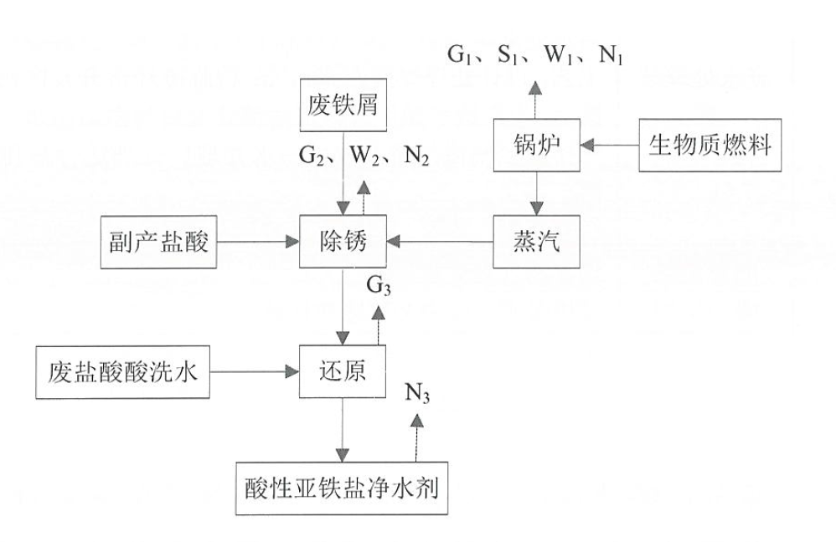图2 酸性亚铁净水剂工艺流程及产污环节图
2、氯化亚铁晶体水处理剂工艺流程
氯化亚铁晶体采用浓缩工艺，实质上是一种溶液中溶质和溶剂分离的物理过程。它的基本原理是将含有金属盐、氯化氢溶质的水溶液，在真空状态下加热，使溶液中可挥发性的溶质氯化氢和水一起蒸发，通过冷凝器利用冷却水冷凝，形成能够重新使用的稀盐酸；随着溶液的体积减小，溶液中不可挥发的溶质金属盐的浓度增加，形成金属盐的过饱和溶液的过程。然后通过冷却，降低溶液的溶解度，在溶液过饱和状态下，使一部分金属盐以含水结晶物的晶体状态结晶析出，达到溶液中溶质和溶剂的分离。
（1）蒸发浓缩
采用三效蒸发装置来进行废酸液的蒸发浓缩。
（2）冷却结晶
三效蒸发后的过饱和氯化亚铁溶液温度约为 60℃，采用 20℃的间接冷凝水冷却物料，将蒸发浓缩后的液体泵入冷却结晶器将细微的晶体成长为大的颗粒，冷却到20℃，搅拌结晶4h。
（3）离心分离
将结晶吸收的晶体和饱和液体混合体，转移至离心机，利用离心机高速旋转产生的离心力，使固液分离。离心得到的固体即为氯化亚铁晶体（含水率5%），液体为氯化亚铁饱和液体，回到蒸发浓缩釜继续浓缩。
（4）称重包装
将离心得到的氯化亚铁晶体称重，采用内衬薄膜的塑料编织袋包装为25kg/袋的固体成品入库。
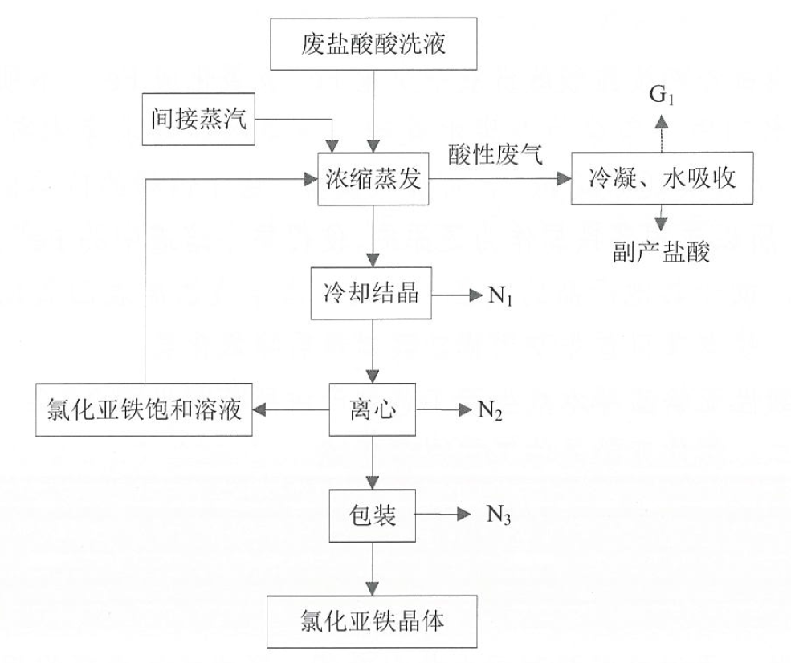
图3 氯化亚铁晶体工艺流程及产污环节图
3、硫酸亚铁晶体水处理剂工艺流程
拟建项目硫酸亚铁晶体以废硫酸酸洗液为原料；采用与氯化亚铁晶体的生产工艺和氯化亚铁晶体生产工艺相同，共用一套蒸发、结晶、离心设备。
但二者在实际生产过程中有些许不同，废盐酸酸洗液在蒸发过程中氯化氢随水蒸气全部蒸发，蒸发浓缩后的过饱和氯化亚铁溶液结晶后产生的饱和氯化亚铁溶液可回蒸发釜继续蒸发；而硫酸酸洗液在蒸发过程中硫酸不会随水蒸气蒸发，而是留在硫酸亚铁溶液中，随着硫酸亚铁过饱和溶液冷却蒸发，离心后的母液为含硫酸的饱和硫酸亚铁溶液，溶液打回蒸发釜再蒸发循环利用，待溶液中硫酸浓度达到70%左右时，不可继续浓缩蒸发，因此，硫酸亚铁晶体生产过程会有部分离心废母液产生。
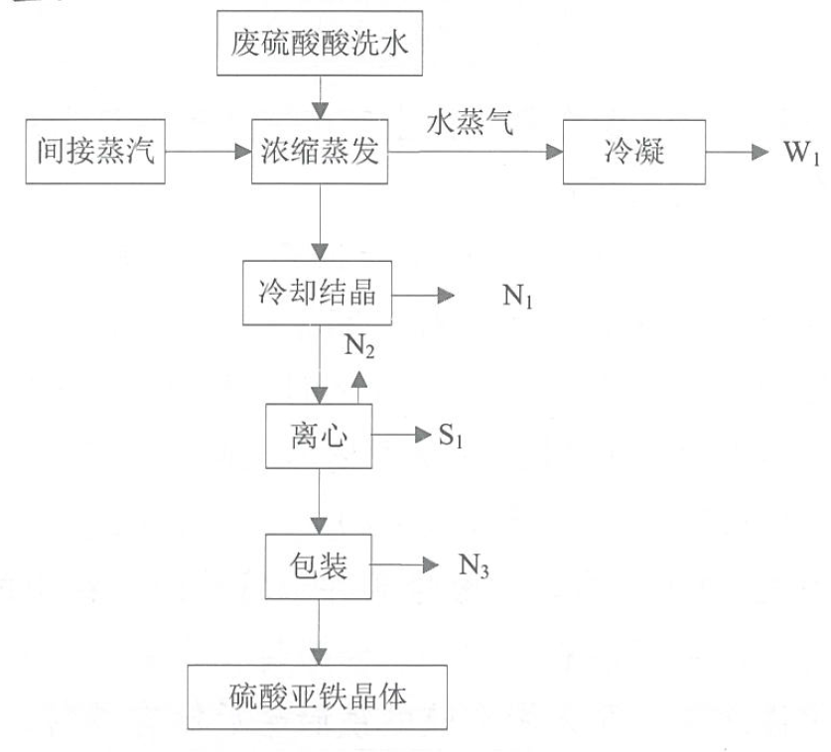
图4 硫酸亚铁晶体工艺流程及产污环节图
4、聚合氯化铁工艺流程
浓缩蒸发工序与硫酸亚铁蒸发过程一致，仅温度、时间有少许变化，不再进行赘述；蒸发之后包括氧化、水解、聚合三个过程。
首先将蒸发浓缩后浓度约为50%的氯化亚铁溶液泵入聚合反应釜，之后经耐酸泵打入再生盐酸溶液，同时加入少量浓盐酸调节PH，启动搅拌机，然后通入氧化剂氯酸钠和乳化剂磷酸三钠，压力控制在0.32MPa左右，在酸性条件下将氯化亚铁中的亚铁离子氧化为三价铁离子，直至溶液中的 Fe2+全部转化为Fe³⁺，搅拌反应3~6h，即得聚合氯化铁液体。泵入聚合氯化铁储罐后储存待售。

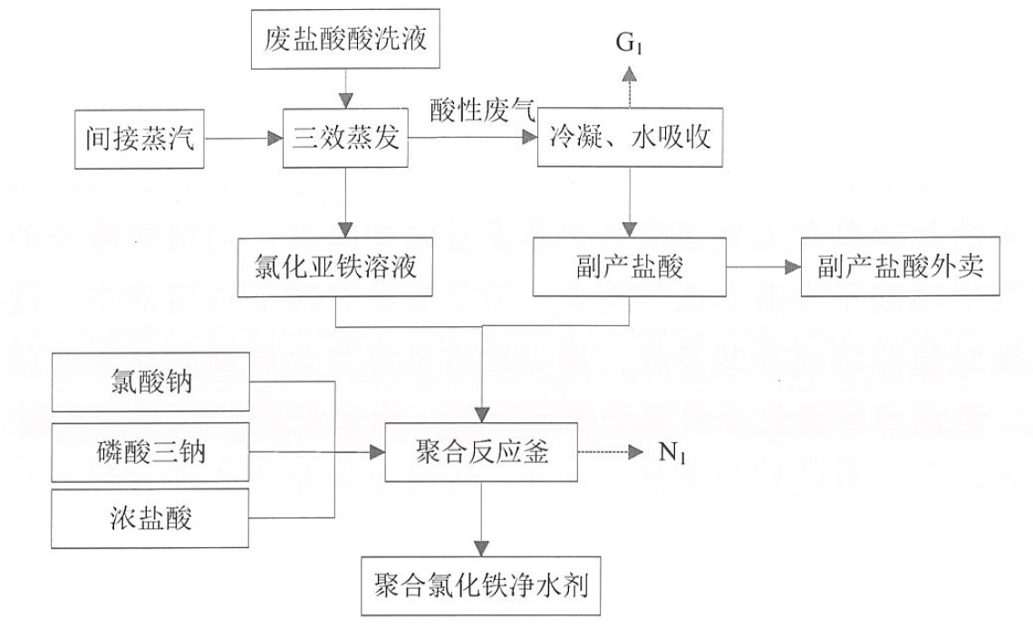
图5 聚合氯化铁工艺流程及产污环节图
5、聚合硫酸铁工艺流程
聚合硫酸铁和聚合氯化铁生产工艺类似，其生成原理也是包括蒸发、氧化、水解、聚合三个过程。其原料为废硫酸酸洗液首先经三效蒸发器蒸发出部分水分后，通入氧化剂氯酸钠、乳化剂磷酸三钠以及部分硫酸亚铁晶体，同时，投加硫酸亚铁晶体生产过程中制得的含高浓度硫酸的离心废母液（65%）以提升反应速度和提高盐基度；压力控制在0.32MPa左右，在酸性条件下将硫酸亚铁中的亚铁离子氧化为三价铁离子，直至溶液中的Fe²⁺全部转化为Fe³⁺，搅拌反应3~6h，即得聚合硫酸铁液体。泵入聚合硫酸铁储罐后储存待售。
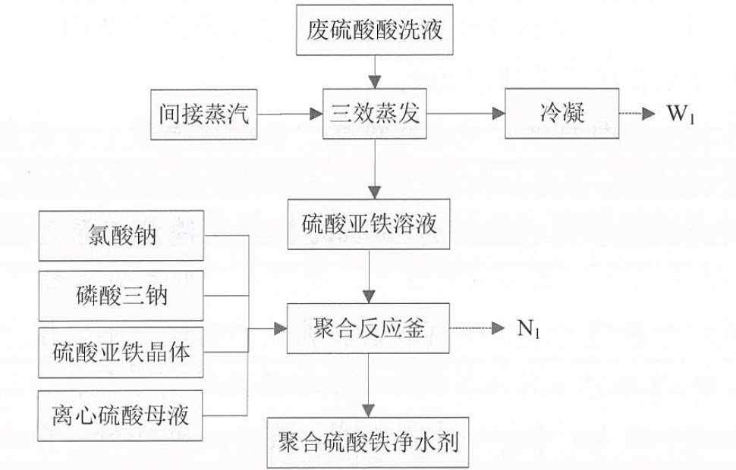

图6 聚合硫酸铁工艺流程及产污环节图

3.2.2 污染治理工艺介绍
1、废水
项目运营过程产生的废水主要包括清净下水、生产废水、软水制备废水、地面冲洗水和生活污水等。
（1）清净下水
①软水制备废水
项目生产过程中软水制备过程约产生10%的反冲洗废水，废水产生量约为66m³/a，废水中COD原始浓度约为50mg/L，属于清净下水，经厂区管网排入厂内污水站处理。
②冷却循环浓排水
冷却循环系统排污量为2880m³/a，COD原始浓度约为50mg/L，属于清净下水，其中50m³/a回用做碱式酸雾净化塔用水，140m³/a回用做地面冲洗水，8m³/a回用做水环真空机组用水，其余2682m³/a经厂区管网排入厂内污水站处理。
（2）生产废水
①冷凝废液
I、硫酸亚铁晶体生产：硫酸亚铁晶体生产过程中以废硫酸酸洗液为原料三效蒸发出来的蒸汽中主要成分为水蒸气，冷凝后形成的酸性废水为4869.16m³/a，废水中主要污染物为硫酸，硫酸浓度约为3331mg/L，硫酸产生量为16.22t/a，排入厂区污水处理站处理；
II、聚合硫酸铁生产：聚合硫酸铁生产过程中以废硫酸酸洗液为原料，三效蒸发出来的蒸汽中主要成分为水蒸气，冷凝后形成的酸性废水为2484.79m³/a，废水中主要污染物为硫酸，硫酸浓度约为4359mg/L，硫酸产生量为10.83t/a，排入厂区污水处理站处理；
②酸雾净化塔废水：酸雾净化塔废水产生量约为50m³/a，废水中主要污染物为氯离子、硫酸根离子和钠离子，浓度分别为1.54×10⁴mg/L、2.2×10³mg/L和1.12×10⁴mg/L，产生量分别为0.77t/a、0.11t/a和0.56t/a，排入厂区污水处理站处理；
③水环真空机组排水：项目储罐区水环真空机组循环排水量为 8m3/a，废水中主要污染物为氯离子和硫酸根离子，浓度分别为1.54×10⁴mg/L和2.2×10³mg/L，产生量分别为0.039t/a和0.37t/a，排入厂区污水处理站处理；
④地面冲洗污水：拟建项目地面冲洗用水为140m³/a，约20%经渗透蒸发损失，80%成为废水。地面冲洗废水产生量为112m³/a。废水中主要污染物SS、COD、氨氮；浓度分别为500mg/L、200mg/L、20mg/L，pH1~3；SS、COD、氨氮产生量分别为0.06t/a、0.02t/a、0.002t/a；排入厂区污水处理站处理；
（2）生活污水
职工生活用水量为2376m³/a，约产生80%的废水，废水产生量约为1901m³/a，废水中的COD、SS 和氨氮的产生浓度分别为400mg/L、300mg/L和35mg/L，产生量分别约为0.76t/a、0.57t/a和0.07t/a；排入厂区污水处理站处理；
项目软水制备废水、循环冷却塔排水、冷凝废水、酸雾净化塔废水、水环真空系统排水混合后首先经调节池进行预处理后再与生活污水混合后进入曝气池进行生化处理，处理工艺为“物化（中和）+生化（曝气+混凝+过滤）”处理工艺。处理后的出水由开发区污水管网进入经济开发区污水处理厂处理，达标后排入小龙王河。
2、废气
（1）酸雾
项目三效蒸发器产生的酸雾经降膜吸收器（盐酸吸收效率 99%、硫酸吸收效率95%）和水喷射真空泵吸收（吸收效率90%）后；送至与除锈盐酸雾共用的“酸雾吸收塔”经处理后引入15m的排气筒排放，选配风机风量为2000m³/h，经计算，外排废气总量为915万m³/a，外排废气中氯化氢的排放浓度、排放速率和排放量分别为7.5～11.5mg/m³、0.015～0.023kg/h和41.8kg/a；外排废气中硫酸雾的排放浓度、排放速率和排放量分别为3mg/m³、0.006kg/h和13kg/a；因此，外排废气中盐酸雾和硫酸的排放浓度和排放速率均满足《大气污染物综合排放标准》（GB16297-1996）表2二级标准（氯化氢：100mg/m³，1.4kg/h；硫酸雾：45mg/m³，8.8kg/h）要求。
（2）锅炉燃料废气
项目锅炉燃生物质燃料产生的烟气经布袋除尘器（除尘效率99%）净化后经1根30m高排气筒直接排放，烟气中烟尘、SO₂和NO_{x}排放浓度分别为13.6mg/m³、140mg/m³和111mg/m³，外排废气中烟尘、SO₂和NO_{x}排放浓度均能满足《山东省锅炉大气污染物排放标准》（DB37/2374-2018）表2新建锅炉大气污染物排放浓度限值（参照燃煤锅炉，烟尘20mg/m3、SO₂10000mg/m3 和NOx200mg/m³）的要求。
2、无组织废气
（1）储罐区：项目储罐区盐酸和硫酸无组织气体排放量分别为 0.041t/a和0.379t/a；采用真空机组水环真空方式吸收储罐区的酸雾；分别在盐酸酸洗水原料罐区、硫酸酸洗水原料罐区和产品罐区各设置一套水环真空机组，罐区内各储罐呼吸孔通过管道连接至水环真空泵上，卸料等过程启动真空泵，呼吸阀处产生的酸雾经管道引入真空机组，同时通过在储罐呼吸阀的下方设置挡气板、降低温差、加强管理等措施。采取上述措施后，酸雾的排放量可减少90%，经计算，储罐区盐酸和硫酸无组织气体排放量分别为0.004t/a和0.038t/a；
（2）除锈和还原工序逸散的盐酸雾：除锈工序和还原工序未收集的盐酸雾为：0.018t/a，采取车间强制通风措施；
（3）污水站恶臭：污水处理站恶臭气体来源于污水处理过程中由于微生物对有机物分解产生恶臭气体无组织排放，形成臭味的主要因素是 H2S 和氨；曝气过程中将产生少量的恶臭气味，采取自然通风的措施；
综上所述，项目无组织排放盐酸雾和硫酸雾分别为0.022t/a和0.379t/a；盐酸雾和硫酸雾的厂界无组织排放浓度均能满足《大气污染物综合排放标准》（GB16297-1996）表2无组织排放浓度监控限值的要求；恶臭产生量较小，能够满足《恶臭污染物排放标准》表1二级新改扩建排放标准要求。
3、固体废物
项目产生的废物可分为危险废物和一般固体废物，包括锅炉燃料白灰、布袋除尘器收集的粉尘、污水处理站沉渣、废离子交换树脂、各种化学原料废包装以及职工生活垃圾。其中，一般固体废物产生量为139.79t/a，危险废物产生量为9.95t/a。
本工程固体废物均得到了有效处置，在加强对固体废物转运过程的现场管理，并在落实好各项污染防治措施和固体废物综合利用等处置措施的前提下，工程产生的固体废物对环境的影响较小。
综上所述，项目固体废物处理措施和处置方案能满足《一般工业固体废物贮存、处置场污染控制标准》（GB18599-2001）及修改单和《危险体废物污染控制标准》（GB18597-2001）及修改单要求，不会对周围环境产生不利影响。

3.3 环境风险物质

3.3.1主要原辅材料、产品情况
1、主要原辅材料
项目以盐酸酸洗水、硫酸酸洗水、31%盐酸为主要原料，以废铁屑、氯酸钠、磷酸三钠为辅料，通过除锈、还原工序生产环保净水剂。
表3-2 主要原辅材料消耗情况一览表
类别 | 名称 | 单耗（kg/t-产品） | 年耗量（t/a） | 来源及运输 | 备注
原料 | 盐酸酸洗水 | 1017 | 97222.817 | 国内、汽车 | 罐装
原料 | 31%盐酸 | 86.5 | 398 | 国内、汽车 | 罐装
原料 | 硫酸酸洗水 | 2627.78 | 11562.21 | 国内、汽车 | 罐装
原料 | 废铁屑 | 0.9 | 81.3 | 国内、汽车 | 袋装
原料 | 氯酸钠 | 39.34 | 314.7 | 国内、汽车 | 袋装
原料 | 磷酸三钠 | 17 | 136 | 国内、汽车 | 袋装
原料 | 包装袋 | 10.6 个 | 106 万个 | 国内、汽车
辅料及  能源 | 化工桶 | 0.2 万个 | 2 万个 | 国内、汽车
辅料及  能源 | 电 | 7.9 kWh | 78.75×10⁴kWh | 市政
辅料及  能源 | 生物质燃料 | 8.5 | 850t | 国内、汽车
辅料及  能源 | 蒸汽 | 0.033m³ | 3288m³ | 自产
辅料及  能源 | 新鲜水 | 0.15m³ | 14658m³ | 市政
2、中间产品
项目生产过程产生中间产品-稀盐酸2320t/a。
3、主要产品
本公司产品为环保净水剂10万吨，包括亚铁盐净水剂9万吨，四水氯化亚铁和七水硫酸亚铁各0.1万t、聚合氯化铁0.46万t以及聚合硫酸铁0.34 万t。同时产生副产品稀盐酸2320t/a。
4、“三废”
项目主要大气污染物为生产中的酸雾、锅炉废气和污水站恶臭；主要水污染物为软水制备废水、循环冷却塔排水、冷凝废水、酸雾净化塔废水、水环真空系统排水；主要固体废物为锅炉燃料白灰、布袋除尘器收集的粉尘、污水处理站沉渣、废离子交换树脂、各种化学原料废包装以及职工生活垃圾。

3.3.2 物质风险源识别
（1）原辅料
本项目原材料为10%盐酸酸洗水、5%硫酸酸洗水、31%盐酸、氯酸钠，酸性亚铁净水剂等。
其理化性质如下：
表3-3 盐酸理化性质
中文名称 | 盐酸、氢氯酸
英文名称 | hydrochloric acid ，chlorohydric acid
编号 | UN 编号：1789 CAS No. 7647-01-0
理化性质 | 外观与性状：无色或微黄色发烟液体，有刺鼻的酸味。熔点(℃)：-114.8(纯)；沸点(℃)：108.6(20%)；相对密度(水=1)：1.20；相对蒸气密度(空气=1):1.26  溶解性：与水混溶，溶于碱液。
健康危害 | 接触其蒸气或烟雾，可引起急性中毒，出现眼结膜炎，鼻及口腔粘 膜有烧灼感，鼻衄、齿龈出血，气管炎等。误服可引起消化道灼伤、溃疡形成，有可能引起胃穿孔、腹膜炎等。眼和皮肤接触可致灼伤。慢性影响：长期接触，引起慢性鼻炎、慢性支气管炎、牙齿酸蚀症及皮肤损害。  环境危害：该品不燃，具强腐蚀性、强刺激性，可致人体灼伤
危险特性 | 能与一些活性金属粉末发生反应，放出氢气。遇氰化物能产生剧毒的氰化氢气体。与碱发生中合反应，并放出大量的热。具有较强的腐蚀性。
毒性 | 急性毒性：LD₅₀900mg/kg(兔经口)；LC₅₀3124ppm，1小时(大鼠吸入)。
急救措施 | 灭火方法：用碱性物质如碳酸氢钠、碳酸钠、消石灰等中和。也可用大量水扑救。  急救措施：皮肤接触：立即脱去污染的衣着，用大量流动清水冲洗至少15分钟。就医。  眼睛接触：立即提起眼睑，用大量流动清水或生理盐水彻底冲洗至少15分钟。就医。  吸入：迅速脱离现场至空气新鲜处。保持呼吸道通畅。如呼吸困难，给输氧。如呼吸停止，立即进行人工呼吸。就医。  食入：用水漱口，给饮牛奶或蛋清。就医。
泄漏应急处理 | 应急处理:迅速撤离泄漏污染区人员至安全区，并进行隔离，严格限制出入。建议应急处理人员戴自给正压式呼吸器，穿防酸碱工作服。不要直接接触泄漏物。尽可能切断泄漏源。  小量泄漏：用砂土、干燥石灰或苏打灰混合。也可以用大量水冲洗，清水稀释后放入废水系统。  大量泄漏：构筑围堤或挖坑收容。用泵转移至槽车或专用收集器内，回收或运至化学物品处理场所处置。
防护措施 | 呼吸系统防护：空气中浓度超标时，应该佩戴防毒面具。紧急事态抢救或逃生时，佩戴自给式呼吸器。  眼睛防护：戴化学安全防护眼镜。  身体防护：穿工作服（防腐材料制作）。  手防护：戴橡胶手套。  其它：工作后淋浴更衣。注意个人清洁卫生。
表3-4 硫酸理化性质
中文名称 | 硫酸 | CAS编号 | 7664-93-9
分子式 | H₂SO₄ | 分子量 | 98.08
饱和蒸气压（mmHg） | 6×10⁻⁵ | 危险标记 | 第8.1类（酸性腐蚀品）
外观 | 无色透明油状液体，无臭
沸点（℃） | 330 | 熔点（℃） | 10.5
溶解性 | 与水混溶 | 密度（水=1） | 1.83
燃烧特性 | 本品助燃，具强腐蚀性、强刺激性，可致人体灼伤。
危险特性 | 遇水大量放热，可发生沸溅。与易燃物（如苯）和可燃物（如糖、纤维素等）接触会发生剧烈反应，甚至引起燃烧。遇电石、高氯酸盐、雷酸盐、硝酸盐、苦味酸盐、金属粉末等猛烈反应，发生爆炸或燃烧。有强烈的腐蚀性和吸水性。
健康危害 | 对皮肤、粘膜等组织有强烈的刺激和腐蚀作用。蒸气或雾可引起结膜炎、结膜水肿、角膜混浊，以致失明；引起呼吸道刺激，重者发生呼吸困难和肺水肿；高浓度引起喉痉挛或声门水肿而窒息死亡。口服后引起消化道烧伤以致溃疡形成；严重者可能有胃穿孔、腹膜炎、肾损害、休克等。皮肤灼伤轻者出现红斑、重者形成溃疡，愈后癍痕收缩影响功能。溅入眼内可造成灼伤，甚至角膜穿孔、全眼炎以至失明。慢性影响：牙齿酸蚀症、慢性支气管炎、肺气肿和肺硬化。
毒性 | LD₅₀：2140 mg/kg(大鼠经口)  LC₅₀：510mg/m³，2小时(大鼠吸入)；320mg/m³，2小时(小鼠吸入)
泄漏应急处理 | 迅速撤离泄漏污染区人员至安全区，并进行隔离，严格限制出入。建议应急处理人员戴自给正压式呼吸器，穿防酸碱工作服。不要直接接触泄漏物。尽可能切断泄漏源。防止流入下水道、排洪沟等限制性空间。小量泄漏：用砂土、干燥石灰或苏打灰混合。也可以用大量水冲洗，洗水稀释后放入废水系统。大量泄漏：构筑围堤或挖坑收容。用泵转移至槽车或专用收集器内，回收或运至废物处理场所处置。
急救措施 | 皮肤接触：立即脱去污染的衣着，用大量流动清水冲洗至少15分钟。就医。  眼睛接触：立即提起眼睑，用大量流动清水或生理盐水彻底冲洗至少15分钟。就医。  吸入：迅速脱离现场至空气新鲜处。保持呼吸道通畅。如呼吸困难，给输氧。如呼吸停止，立即进行人工呼吸。就医。  食入：用水漱口，给饮牛奶或蛋清。就医。
表3-5 氯酸钠理化性质
中文名称 | 氯酸钠 | CAS编号 | 7775-09-9
分子式 | NaClO₃ | 分子量 | 106.44
理化性质 | 常温下为无色立方晶体或三方结晶或白色粉末。味咸而凉。密度2.490g/cm³。熔点255℃。易溶于水，0℃在水中的溶解度为79g。溶于乙醇、甘油、丙酮、液氨。
危险特性 | 易在酸性溶液中有强氧化作用，300℃ 以上分解出氧气。氯酸钠不稳定。与磷、硫及有机物混合受撞击时易发生燃烧和爆炸，易吸潮结块，有毒。
毒性 | 毒性：属于低毒类  急性毒性：大鼠经口LD₅₀：1200mg/kg
泄漏应急处理 | 隔离泄漏污染区，限制出入。建议应急处理人员戴自给式呼吸器，穿一般工作服。不要直接接触泄漏物，勿使泄漏物与有机物、还原剂、易燃物接触。小量泄漏:避免扬尘，用洁净的铲子收集于干燥、洁净、有盖的容器中。大量泄漏:收集回收或运至废物处理场所处置。
防护措施 | 呼吸系统防护：可能接触其粉尘时，建议佩戴自吸过滤式防尘口罩。  眼睛防护：戴化学安全防护眼镜。  身体防护：穿聚乙烯防毒服。  手防护：戴橡胶手套。  其它：工作现场禁止吸烟、进食和饮水。工作毕，淋浴更衣。保持良好的卫生习惯。
对照《企业突发环境事件风险分级方法》（HJ941-2018）附录A，盐酸属于突发环境风险物质中“第三部分 有毒液态物质”的“145盐酸”；硫酸属于突发环境风险物质中“第三部分有毒液态物质”的“183硫酸”；氯酸钠属于突发环境风险物质中“第五部分 其他有毒物质”的“310氯酸钠”，其他原辅材料不属于突发环境风险物质。

表3-6 项目风险物质存储状况一览表
化学品名称 | 状态 | 体积（m³） | 位置 | 数量 | 最大储存量（t） | 纯物质储存量（t）
10%盐酸酸洗水 | 液 | 100 | 罐区 | 8 | 800 | 80
5%硫酸酸洗水 | 液 | 100 | 罐区 | 8 | 800 | 40
氯酸钠 | 液 | 50kg/桶 | 仓库 | 100 | 5 | 5
（2）中间产品、副产品
项目生产过程产生副产品-盐酸2320t/a。
（3）产品
本公司产品为环保净水剂10万吨，包括亚铁盐净水剂9万吨，四水氯化亚铁和七水硫酸亚铁各0.1万t、聚合氯化铁0.46万t以及聚合硫酸铁0.34 万t。
（4）“三废”
项目主要大气污染物为生产中的酸雾、锅炉废气和污水站恶臭；主要水污染物为软水制备废水、循环冷却塔排水、冷凝废水、酸雾净化塔废水、水环真空系统排水；主要固体废物为锅炉燃料白灰、布袋除尘器收集的粉尘、污水处理站沉渣、废离子交换树脂、各种化学原料废包装以及职工生活垃圾。
表3-7 项目突发环境风险物质识别情况
化学品名称 | 状态 | CAS号 | 存储量或释放量（t） | 临界量（t）
10%盐酸酸洗水 | 液态 | 7647-01-0 | 80 | 7.5
31%盐酸 | 液态 | 7647-01-0 | 80 | 7.5
5%硫酸酸洗水 | 液态 | 7664-93-9 | 40 | 10
氯酸钠 | 液态 | 7775-09-9 | 5 | 100
另外，根据《危险化学品重大危险源辨识》（GB18218-2018），物质危险性标准如表3-8所示：
表3-8 物质危险性标准
 | 序号 | LD50（大鼠经口）/（mg/kg） | LD50（大鼠经皮）/（mg/kg） | LC50（小鼠吸入，4h）/（mg/l）
有毒物质 | 1 | ﹤5 | ﹤10 | ﹤0.1
有毒物质 | 2 | 5﹤LD50﹤25 | 10﹤LD50﹤50 | 0.1﹤LD50﹤0.5
有毒物质 | 3 | 25﹤LD50﹤200 | 50﹤LD50﹤400 | 0.5﹤LD50﹤2
易燃物质 | 1 | 可燃气体：在常压下以气态存在并与空气混合形成可燃混合物；其沸点（常压下）是20℃或20℃以下的物质
易燃物质 | 2 | 易燃液体：闪点低于21℃，沸点高于20℃的物质
易燃物质 | 3 | 可燃液体：闪点低于55℃，压力下保持液态，在实际操作条件下（如高温高压）可以引起重大事故的物质
爆炸性物质 |  | 在火焰影响下可以爆炸，或者对冲击、摩擦比硝基苯更为敏感的物质
综上所述，判定公司使用、储存的风险物质为：盐酸酸洗水、硫酸酸洗水、31%盐酸和氯酸钠。

3.4 环境风险单元
1、生产装置风险识别
（1）装置危险、有害因素分析
项目生产产品为聚合氯化铁、聚合硫酸铁、酸性亚铁盐净水剂、四水氯化亚铁、七水硫酸亚铁，生产过程中涉及的主要装置反应釜、三效蒸发装置、盐酸计量罐、离心硫酸母液计量罐等。生产过程涉及到腐蚀性化合物，因此存在着因设备腐蚀或密封件磨损破裂而引起泄漏的可能性。在运输、贮存或者操作不当时会腐蚀及毒性危害，人体接触这些物料会产生不同程度的损害。
（2）存储设施风险识别
项目设仓库一座、罐区2个。仓库设置为单层轻钢结构厂房，部分原料和成品存储在仓库（成品和原料中间隔开，分开存储），10%盐酸酸洗水、5%硫酸酸洗水原料单独储存在一个原料罐区，液体成品聚合氯化铁、聚合硫酸铁、酸性亚铁盐净水剂储存于成品罐区中。
成品原料库中存放的物料中盐酸具有腐蚀性，储存过程如果包装桶破裂或其它人为因素导致原料发生泄露，遇明火、高温等极易燃烧，蒸汽与空气形成爆炸性混合物。
储罐连接管线、阀门、安全阀等均是需重点防护部位，如工人违章操作以及设备、容器陈旧，管道破裂，阀门损漏，或者运输不当等导致生产性事故或者意外事故所造成液体泄漏。由于盐酸具有一定腐蚀性，其蒸气具有一定刺激性，一旦泄漏容易污染地下水和土壤。
（3）污水处理站风险识别
污水处理站易发生的事故多为操作运行不当，或污染物浓度突然变化，致使污水处理效果下降。拟建项目主要针对生活污水采取一体化污水处理站装置，当污水处理设备发生故障，污水直接暂排入事故池，待故障排除后再行处理，这就需要在进行污水处理场设计设置单独的事故池，不允许外排，并立即维修，事故概率很小。
2、功能单元划分
根据上述分析，主要存在风险见表3-9。

表3-9 公司主要危险、危害因素分布情况一览表
序号 | 车间或罐区 | 存在危险物质 | 主要危险、危害因素
1 | 生产装置区 | 盐酸酸洗水、硫酸酸洗水、31%盐酸、氯酸钠、环保净水剂 | 泄漏、火灾、爆炸
2 | 罐区 | 盐酸酸洗水、硫酸酸洗水 | 泄漏、火灾、爆炸
3、风险单元识别
根据对环境风险物质的筛选和工艺流程确定风险单元为生产装置区和罐区。公司厂区内的各类反应釜、储罐及物料输送管线等，由于涉及5%硫酸酸洗水、31%盐酸、氯酸钠等物质，一旦发生泄漏，会引起火灾爆炸、化学灼伤、中毒等事故。

3.5可能突发环境事件情景模拟
1、危险目标的确定和分布
根据本公司可能产生事故危害的种类，结合公司使用原材料的种类、数量、危险性质以及引起事故的特点，确定了2个风险源为本公司突发环境污染事故的应急救援目标。
（1）生产装置区；
（2）10%盐酸酸洗水、5%硫酸酸洗水储罐区。
2、目标危险特性及对周边的影响
本公司生产过程中使用的原料涉及有毒物质，设备、管线及储罐破损或操作不当均可能导致有毒物质泄漏；本公司生产过程中使用的原料 涉及易燃易爆物质，火灾的发生的可能原因为设备和线路老化、静电火花、违规操作等；公司已经制定了严格的环保管理制度，在开、停车检修之前都做好准备，对环境风险防控措施定期进行巡视，发生事故的概率较小；通过查阅资料可知，临沂市历史上发生自然灾害、极端天气等情况较少，发生概率较低。由于生产车间内一直有操作工人，可以在第一时间发现事故，有效控制事故的发生，因此，本公司最大可信事故为罐区内环境风险物质发生泄漏事故，在处理泄漏事故的过程中主要的次生污染物为事故废水，若处理不当流出厂界会对周边地下水环境造成严重的污染。
（1）环境风险物质泄漏事故情景
本公司生产过程中涉及到的环境风险物质主要为盐酸、硫酸。环境风险物质泄漏事件主要考虑在生产过程中由于生产、管理不善或操作失误等造成盐酸、硫酸等环境风险物质本身的毒性对周边大气环境和水环境造成的污染事故。还需要考虑环境风险物质泄漏后应急救援过程中产生的事故废水从雨水排口或者漫流出厂界对企业周边地下水环境带来的影响。
盐酸、硫酸的毒性较低，而且罐区周围有围堪、事故水导流管道等截流措施和导流措施，发生事故后快速及时处理，不会对外界水环境和大气环境产生较大的影响。
根据突发环境事件风险评估报告中的预测结果可知，盐酸、硫酸泄漏以后不会出现半致死浓度，无需进行隔离和交通管制。
（2）火灾、爆炸事故情景
公司内主要引发火灾爆炸事故的原因如下：生产设备或者线路老化以及输电线破损遇水产生静电火花引起火灾事件：吸烟等人为原因及设备操作不当引发的火灾事件。上述诱因都无法定量计算其超标排放源强。公司安排专人对生产车间和罐区进行巡视，每天巡视四次，以便在事故发生后第一时间发现并进行应急救援，同时，落实好各项环境风险防范措施和环保管理制度，尽可能的减少火灾爆炸突发环境事件发生的可能。
（3）突发环境事件与周边环境关系
①本公司生产区与周边村庄、居民区、道路、厂外相邻企业等距离符合《建筑设计防火规范》(GB50016-2014)要求。公司一般环境风险物质事故如较小的火灾、爆炸、泄漏等，企业能够及时采取措施，进行应急处理，将事故消灭在萌芽之中，对村庄、居民区、道路等几乎不存在影响，
②离公司最近的村庄为小岭后村，距离730m。公司在发生重大环境事件、场面失控时，可能会造成废水和废气扩散出企业，对村民产生一定的影响，此时应及时通知村委，让村民做好防护或撤离。

4 环境风险受体调查

4.1 大气环境风险受体
企业主要大气环境风险受体包括居住区、医疗卫生机构、文化教育机构、科研单位、行政机关、企事业单位、商场、公园等，不涉及军事禁区、军事管理区、国家机关保密区域。企业周边大气环境风险受体见表2-5和附图。
表4-1 企业周边大气环境风险受体情况一览表
序号 | 名称 | 相对方位 | 最近距离（m） | 规模（人）
1 | 小岭后村 | WNW | 730 | 1140
2 | 桃花峪 | NE | 1450 | 1900
3 | 崔家莲花汪村 | E | 1810 | 279
4 | 南竹园 | E | 2310 | 1257
5 | 东莲花汪 | ESE | 2150 | 641
6 | 大莲花汪 | SE | 1190 | 1547
7 | 前莲花汪 | SSE | 1630 | 1426
8 | 陈家河 | S | 2280 | 1536
9 | 西北坡 | SSW | 1240 | 528
10 | 后坡 | SSW | 1340 | 593
11 | 前坡 | SSW | 1440 | 1062
12 | 壮岗一中 | SW | 1860 | 1500
13 | 壮岗镇政府 | SW | 1920 | 1621
14 | 柳家 | WNW | 1500 | 277
15 | 崔家顶子 | WNW | 1830 | 741
16 | 李家河 | NW | 1210 | 837
17 | 焦庄 | NW | 1570 | 1134
18 | 前莲花汪东庄 | SE | 2530 | 1421
19 | 南李家庄 | SSE | 2520 | 342
20 | 臧家庄子 | NW | 2780 | 1206
21 | 北李家庄 | NW | 2900 | 343
22 | 大岭后 | NW | 2900 | 1115

4.2 水环境风险受体
水环境风险受体包括雨水排口（含泄洪渠）、清净下水排口、废水总排口下游10km存在的水环境风险受体。
企业生产废水和生活污水经预处理后，进入临港产业区污水处理厂处理后排入小龙王河，最终汇入龙王河。因此，企业水环境风险受体主要是小龙王河，其受纳水体基本情况见表4-2。
表4-2 企业排污受纳水体基本情况表
分类 | 排放去向 | 距离（m） | 方位 | 受纳水体情况
雨水、清净下水 | 小龙王河 | 250 | SW | Ⅳ类水体
生产废水、生活污水 | 小龙王河 | 250 | SW | Ⅳ类水体

4.3 环境执行标准

4.3.1 功能区执行标准
1、环境空气功能区划及质量现状
项目评价区环境空气质量为二类功能区。根据临沂市环境保护局公布的《临沂市2017年大气环境质量状况》，临港经济开发区2017全年污染物浓度统计见表4-3。
表4-3 项目区域环境空气监测数据（μg/Nm³）
项目  指标 | SO₂ |  | NO₂ |  | PM₁₀ |  | PM_{2.5}
环境空气 | 年均值 | 标准值 | 年均值 | 标准值 | 年均值 | 标准值 | 年均值 | 标准值
环境空气 | 28 | 60 | 34 | 40 | 99 | 70 | 58 | 35
由上表可知，评价区内SO₂和NO₂能满足《环境空气质量标准》（GB3095-2012）中的二级标准要求，PM₁₀、PM_{2.5}年均值超标，超标原因：临港经济开发区地处我国的北方地区，干旱少雨、风沙较大。
2、水环境功能区划及质量现状
（1）地表水
项目评价区内地表水环境功能为地表水Ⅳ类水体。根据临沂市环境保护局发布的《2017年水环境质量通报》，2017年临沂市临港经济开发区水环境质量的监测结果如表4-4所示。
表4-4 项目区域河流断面水质一览表
点位名称 | 断面名称 | 2017年
点位名称 | 断面名称 | NH₃-N（mg/L） | COD（mg/L）
鸡龙河 | 于家湖坝 | 1.788 | 35.5
鸡龙河 | 大白常村北 | 3.213 | 49.7
龙王河 | 朱家洼子闸 | 0.705 | 24.8
洙溪河 | 东高家庄 | 1.71 | 25.3
《地表水环境质量标准》（GB3838-2002）Ⅳ类标准 |  | 1.5 | 30
由上表可见，莒南境内鸡龙河于家湖坝断面断面、大白常村北COD、氨氮均超标洙溪河东高家庄断面氨氮超标，说明鸡龙河、洙溪河水质不能满足《地表水环境质量标准》（GB3838-2002）Ⅳ类标准要求，超标原因主要是由于莒南县沿河的工业废水及生 活污水所致，为保护当地水体，严禁企业废水未经处理达标排入附近地表水。同时，要使评价范围内地表水质达到地表水环境质量标准，应对排入的各类废水污染源进行综合治理，并加强各废水污染源监督管理，确保其达到国家排放标准和总量控制指标要求。
（2）地下水
评价区域地下水质量功能为Ⅲ类，区域内地下水质较好，满足《地下水质量标准》（GB/T14848-2017）中Ⅲ类标准要求。

4.3.2 特征污染物排放控制标准
（1）《挥发性有机物排放标准 第6部分：有机化工行业》（DB37/2081.6-2018）；
（2）《工业企业厂界环境噪声排放标准》（GB12348-2008）；
（3）《一般工业固体废物贮存、处置场污染控制标准》（GB18599-2001）及修改单。

5 组织指挥机制

5.1 应急组织体系
公司现有职工13人，其中安环科2人（一班/8小时），生产岗位8人（一班/8小时）。公司结合安全生产应急预案中人员分组，成立环境应急指挥机构，负责应急预警、信息通讯、污染控制、警戒疏散、物资保障、外部对接等任务。
1、总指挥
人员：李学兴（电话：13583920782）
职责：总协调职责，主要负责第一时间组织公司应急人员参与应急响应；第一时间赶赴现场了解事故原因、人员伤亡、污染物质、污染量等信息，对事件可能造成的污染损害、事件等级等信息进行研判；下达停产或限产指令；根据现场实际，适当调整人员分组分工；协调保障应急处置资金；协调外部救援单位。
发生一级事件时，政府及其有关部门介入后，移交最高指挥权至政府应急指挥机构，公司总指挥负责协调配合落实政府应急指挥机构的各应急指令，做好各项保障措施。
2、副总指挥
人员：殷守洪（电话18853929535）
职责：协助总指挥行使指挥权；总指挥不能行使指挥权时，暂任代指挥，行使指挥权。
3、应急办公室
主任：尤杰
成员：甄丽
职责：主要负责与预警监测组、污染控制组、警戒疏散组、物资保障组等小组组长信息对接，汇总信息，第一时间向总指挥报告；向公司各应急小组传达总指挥指令；通报可能受影响单位或居民，告知污染物质危害性、可能对其造成的影响、个人防护要求或疏散要求等；记录事件处置过程并归档，编辑上报事件处置初报、续报、总结报告等文字材料；完成总指挥或政府应急指挥机构的应急指令。
4、预警监测组
组长：龚广参
成员：鲁娜
职责：主要负责制定和调整科学的应急监测方案；无环境应急监测能力或能力不足时，负责联系委托外部应急监测机构开展环境应急监测；确保安全的前提下，对事故现场周边，特别是厂界周边的环境污染扩散情况进行巡逻预警；收集特殊天气等信息，第一时间上报应急办公室；完成总指挥或政府应急指挥机构的应急指令。
5、污染控制组
组长：王伟
成员：何会胜
职责：确保个人安全的前提下快速开展安全排险和污染控制工作，主要负责进入事故现场排查事故原因；第一时间采取控制措施避免事态扩大；协助警戒疏散组迅速转移受伤人员；快速启动相关截止闸阀、导流沟、应急池等环境应急设施和应急措施控制污染扩散；在安全区域，第一时间将现场信息上报总指挥；结合环境应急预案应急措施和现场污染扩散情况，及时调整污染控制方案，并报总指挥；根据现场情况，提出应急物资、应急装备需求；完成总指挥或政府应急指挥机构的应急指令。
6、警戒疏散组
组长：李玉林
成员：宋宣青
职责：设置警戒线；根据现场情况，联系120紧急医疗救护；及时将受伤人员转移至安全区域；引导无关人员疏散；疏导交通，确保应急车辆顺利进入现场施救；及时向应急办公室上报工作开展情况；完成总指挥或政府应急指挥机构的应急指令。
7、物资保障组
组长：韩鑫
成员：鲁大方
职责：快速保障污染控制组、预警监测组应急装备、应急物资等需求；保障相关应急车辆；完成总指挥或政府应急指挥机构的应急指令。

5.2 外部协助指挥体系
外部救援机构包括政府职能部门或服务型机构、临港经济开发区化工园区企业，公司与有关部门签订应急救援协议或互救协议，一旦发生突发环境事件，通过信息传递需要实施外部救援时，相关部门本着“以人为本、快速响应”的原则，有责任和义务对本公司进行应急救援。发生较大突发环境事故，公司应急总指挥应第一时间通知临沂市环境保护局临港经济开发区分局，做好应急准备，同时与上级有关部门、周边企业保持密切联系，疏散周边人员，必要时请求上级支援。
外部联系单位及联系电话见表5-1。

表5-1 外部联系单位及联系电话
单位 | 电话
临沂市环境保护局临港经济开发区分局 | 7660096
临沂临港经济开发区安监局 | 7558177
临沂临港经济开发区人民政府 | 7528966
临沂临港经济开发区质量技术监督局 | 7668379
临沂临港区消防大队 | 7225955
临沂临港开发区医院 | 7553059
临沂临港开发区公安局 | 7556110
壮岗镇政府 | 7583010
壮岗镇派出所 | 7224761
莒南县气象局 | 7222730
小岭后村 | 7598696
大莲花汪村 | 7593336
西坡村 | 7619822

5.3 组织体系结构图
公司突发环境事件应急组织（指挥）机构详见图5-1。

应急指挥部
总指挥：孟庆海
副总指挥：孟庆锋

应急办
负责人：孟凡铸

预警监测组
物资保障组
警戒疏散组
污染控制组

图5-1 突发环境事件应急组织（指挥）机构图

5.4 应急响应流程
本公司设立突发环境事件应急指挥部，由总经理孟庆海任总指挥，孟庆锋为副总指挥，下设应突发环境事件应急指挥部办公室，负责日常应急管理事务与协调。发生较大环境风险事故时，由应急指挥部组织处置，由总经理任总指挥，安环办主任为副总指挥，各部门负责人为应急指挥部成员，具体负责公司应急救援工作的组织和指挥。指挥地点应根据事故源距离的远近，风向、通讯条件变化等现场确定指挥地点。
本预案中应急响应分级按企业突发环境事件的可控性、严重程度和影响范围，对应事故等级和预警等级，将突发环境事件的应急响应由高到低分为两级。响应级别由高到低分别为一级响应（较大）、二级响应（一般）。
响应程序为：发现→逐级上报→预警信息发布→成立应急指挥机构→启动预案，并且按照分级响应的原则，开展应急响应工作。
应急指挥部
政府/环保部门
应急办公室
车间班长
现场应急处置
警戒疏散组
警戒疏散组
警戒疏散组
警戒疏散组
事件信息
启动预案/终止

一级
信息报告程序
指令下达程序

图5-2 应急响应流程图

6 预警方案

6.1 预警级别
为保证发生突发环境事件时，能及时准确地预警，应急救援指挥办公室对报警方式、接警及响应级别规定如下：根据公司突发环境事件分级情况和环境风险预测分析结果，对可能发生的突发事件进行预警。预警级别依据突发事件可能造成的危害程度、紧急、程度和发展态势，分为两级，分别以红色和蓝色标识。
I级预警（红色预警）：当污染物扩散超出企业控制能力，有可能威胁周边居民区、单位、饮用水源等环境敏感点时，应立即启动一级预警，向可能受影响居民、单位和相关政府部门发布预警信息。预警条件为：
（1）火灾爆炸次生环境污染情景;
（2）10%盐酸丁酯大量泄漏情景；
（3）5%硫酸大量泄漏情景；
（4）31%盐酸大量泄漏情景；
（5）环保净水剂大量泄漏情景。
II级预警（蓝色预警）：当污染物扩散处于可控状态，不会造成周边环境和人员损害时，应立即启动二级预警，向公司内相关人员发出预警信息。预警条件为：
（1）危险废物发生少量泄漏，如固体危险废物洒落地面、废机油桶泄漏等；
（2）危化品发生少量泄漏，如废酸、酸洗水等洒落。
警连锁系统以及水消防系统和ABC类干粉灭火器等。

6.2预警发布与解除

6.2.1发布与解除程序
预警信息获得→分析研判→信息发布或解除。
事件发生初期，巡检员应第一时间巡逻事故现场及周边环境，确定污染扩散情况，中控监控人员汇总现场报警参数，应急办公室负责预警信息汇总并上报总指挥，总指挥组织研判预警信息并确定预警等级，最终由应急办公室向相关人员发布预警信息。
事件处置期间，巡检员持续巡逻事故现场及周边环境，监测人员按要求开展应急监测并上报监测预警信息，应急办公室负责预警信息汇总并上报总指挥，总指挥组织研判预警信息并调整预警等级，应急终止后解除预警。

6.2.2预警发布内容
事件的时间、地点、涉及物质、简要经过、已造成或者可能造成的污染情况、需要采取的措施等

6.2.3预警信息研判
根据事件信息和应急能力，结合企业自身实际分级进行分析研判突发环境事件级别。

6.2.4责任人
应急办公室主任尤杰（15753993001）负责信息汇总、核实；总指挥李学兴（13583920782）负责信息研判、发布与解除。

6.4预警措施

6.4.1监控措施
对所有的危险目标均安排了专人定时巡视和巡查，并对需要巡查的危险目标进行了记录。在巡视过程中，发现的问题都当场解决，解决不了的打应急办主任收集寻求帮助和指示。
（1）公司在生产区主道路出入口、生产车间、储罐区的重点位置都安装了视频监控和易燃易爆气体报警仪，监控控制室在公司总控 制室，实行24小时不间断安全监控，易燃易爆气体报警仪控制终端在公司总控制室。
（2）公司有完善的安全消防措施，配备完善消防系统，设有各类灭火器。各重点部位罐区设置监控系统和报警连锁系统以及水消防系统和ABC类干粉灭火器等。

6.4.2其他措施
表6-1 预警措施
预警项 | 预警措施内容 | 管理人员
DCS中控 | 3名专职人员24小时值班；时刻关注xx参数 | 尹世广
人工巡检 | 每2小时巡检一次罐区、生产区（反应釜）、危废间；危化品装卸车时全程监督；检修期间加密巡检检修点；节假日期间加密巡检；应急事件处置过程中对现场和周边环境敏感点进行巡检；发现问题及时上报并组织抢修。 | 李波
视频监控 | 在罐区、生产区设置2个监控点，24小时值守监控，可现场查看生产安全事故处置和污染物处置进展情况。
人工监测 | 委托检测环境监测能力，随时待命组织应急监测预警任务。
有毒有害、易燃易爆气体报警仪 | 在罐区位置设置易燃易爆气体报警仪，可有效预警有毒有害气体扩散情况。

7 信息报告与处置

7.1信息报告分类
根据事件发展进度，将突发环境事件的报告分为初报、续报和处理结果报告。
（1）初报在发现或者得知突发环境事件后首次上报；
（2）续报在查清有关基本情况、事件发展情况后随时上报；
（3）处理结果报告在突发环境事件处理完毕后上报。

7.2内部信息传递
内部信息传递指的是突发环境事件应急响应过程中公司内部现场人员、各应急组、总指挥等之间的信息传递。

7.2.1信息传递内容
初报：事件的时间、地点、涉及物质、简要经过、已造成或者可能造成的污染情况、已采取的措施等。
续报：各救援小组工作开展情况、污染物处置情况、发现的问题。

7.2.2信息传递方式
快速有效的方式包括手机、网络视频、防爆对讲机等，向协议应急救援单位请求援助时还应补充纸质文件。

7.2.3信息传递程序、时限要求
初报：事件第一发现人立即向应急办公室报告（上报时限不得超过10分钟），应急办公室核实信息后，立即上报公司总指挥（上报时限不得超过10分钟）。总指挥接到信息后立即向协议应急救援单位请求援助。
续报：各救援小组组长汇总工作信息后立即上报应急办公室，应急办公室核实信息后，立即上报公司总指挥。

7.2.4信息传递责任人
应急办公室尤杰（15753993001）负责公司内部信息总调度，各救援小组组长负责小组内部信息汇总并与应急办公室对接。

7.3信息上报
当突发环境事件可能影响厂区周边环境时，公司应立即向当地乡镇政府、县区环保部门上报信息。

7.3.1信息上报内容
初报：企业及周边概况、事件的时间、地点、涉及物质、简要经过、已造成或者可能造成的污染情况、已采取的措施、请求支持的内容等。
续报：在初报的基础上，报告有关处置进展情况。
处理结果报告：在初报和续报的基础上，报告处理突发环境事件的措施、过程和结果，突发环境事件潜在或者间接危害以及损失、社会影响、处理后的遗留问题、责任追究等详细情况。
书面报告中应当载明突发环境事件报告单位、报告签发人、联系人及联系方式等内容，并尽可能提供地图、图片以及相关的多媒体资料。

7.3.2信息上报方式
快速有效的方式包括手机、网络视频、防爆对讲机等。情况紧急时，初报可通过电话报告，但应当及时补充书面报告。

7.3.3信息上报程序、时限要求
初报:总指挥接到信息后立即向当地乡镇政府电话报告，然后立即向当地县区环保部门电话报告，初报时限不超过20分钟。事后补充书面报告。
续报：政府成立应急指挥部后，公司总指挥随时将事件处置信息上报政府应急指挥部。

7.3.4责任人
总指挥李学兴（13583920782）总负责，应急办公室、副总指挥协助完成文字报告。

7.4信息通报
当突发环境事件可能影响厂区周边环境时，公司应根据现场污染物特性及扩散情况，及时通报可能受影响居民区、单位。

7.4.1信息通报内容
事件已造成或者可能造成的污染情况、居民或单位避险措施等

7.4.2信息通报方式
快速有效的方式为喇叭、手机、网络信息、公告栏、人员上门通报等。

7.4.3信息通报程序、时限要求
由应急办公室拟定通报信息，报总指挥审定。由警戒疏散组由近及远组织对周边可能受影响居民、单位进行通报。在污染扩散至厂界时立即通报可能受影响居民、单位。

7.4.4责任人
警戒疏散组李玉林（18253917989）负责组织人员快速通知相关居民区或单位联系人。

7.4.5可能受影响居民、单位清单
表7-1 受影响单位联系人
联系人 | 联系方式 | 居民区或单位
村值班室 | 05397588639 | 桃花峪村
郭维健 | 05397917088 | 山东钮源生物能源科技有限公司
于浩 | 05392653959 | 山东裕荣精细化学有限公司
张秋岩 | 05397912911 | 山东中天环保科技有限公司
杨桂兵 | 05392659950 | 山东鑫昌化工有限公司
田中华 | 05395252115 | 临沂成宇化工有限公司

8 应急监测

8.1 监测能力
公司不具备环境应急监测能力，突发环境事件造成厂界外环境污染 时，委托山东元通检测有限公司为本公司提供应急监测服务。

8.2 监测能力

8.2.1应急监测的一般原则
厂区内一旦发生泄漏、火灾、爆炸事故后，需要及时迅速对厂区内外大气环境、水环境的进行监测，掌握第一手监测资料，上报应急指挥中心。
（1）企业厂内无应急监测能力，现场和实验室监测均依托山东元通监测有限公司进行检测。
（2）环境监测人员应迅速到达事故现场，用小型、便携、简易、快速检测仪器或装置，在尽可能短的时间内了解下述内容：
①污染物质种类；
②污染物质的浓度；
③污染的范围及其可能的危害等作出判断。实施应急监测是做好突发性环境污染事故处置、处理的前提和关键。
（3）不能现场进行监测的项目，必须在最短时间内达到目的地采样，一般不超过10分钟，迅速送至实验室进行化验。
（4）监测数据可用电话或书面的形式以最快速度上报应急指挥中心。
（5）应急监测应做到当事故发生直到事故最终处理终结的全过程监测，其监测频次以满足较少损失和事故处理以及事故发生后的生产恢复的需求

8.2.2应急监测流程
（1）当发生突发环境事件造成厂外环境污染后，应急救援指挥部立即通知应急监测组做好应急监测的准备工作，并立即与山东元通检测有限公司取得联系，说明突发环境事件造成的污染情况。
（2）应急、监测人员到达事故现场后立即进行污染状况调查，并向应急 救援指挥办公室报告，是否需要增加监测点位、项目和频次、现场监测人员和仪器等情况。

8.2.3应急监测方案
1、地表水监测
废水监测因子为：流量、pH、COD、硫酸盐、氨氮、氯离子。
监测时间和频次：按照事故持续时间决定监测时间，频次为至少每一小时监测一次，随事故控制减弱，适当减少监测频次。
表8-1 废水排放事故监测方案
编号 | 监测位置 | 监测因子 | 监测频次 | 监测单位
1 | 事故水池、厂区排污口、附近水渠 | 流量、pH、COD、硫酸盐、氨氮、氯离子 | 一般每1h监测1次，随事故控制减弱，适当减少监测频次 | 山东元通监测有限公司
在极端事故状态下，如拟建工程消防水等未经处理直接排入园区污
水处理厂，可能会对污水处理厂出水水质产生影响，因此，应严格控制本公司污水处理设施排水口水质，并与污水处理厂的应急预案建立联动机制，向下游地区及时通报污染情况。
2、地下水监测
废水监测因子为：流量、pH、COD、硫酸盐、氨氮、氯离子。
监测时间和频次：按照事故持续时间决定监测时间，频次为至少每一小时监测一次，随事故控制减弱，适当减少监测频次。
表8-1 废水排放事故监测方案
编号 | 监测位置 | 监测因子 | 监测频次 | 监测单位
1 | 事故水池、厂区排污口、附近水渠 | pH、COD、硫酸盐、氨氮、氯离子 | 随事故控制减弱，适当减少监测频次 | 山东元通监测有限公司
3、废气监测
（1）丙10%盐酸酸洗水、5%硫酸酸洗水、31%盐酸泄漏时废气监测因子为：HCl、硫酸雾、氨、硫化氢。
监测时间和频次：按照事故持续时间决定监测时间，频次为至少每15min监测一次，随事故控制减弱，适当减少监测频次。
表8-2 废气排放事故监测方案
编号 | 监测位置 | 监测因子 | 监测频次 | 监测单位
1 | 生产装置区、厂界、小岭后村 | HCl、硫酸雾、氨、硫化氢 | 一般每15min监测1次，随事故控制减弱，适当减少监测频次 | 山东元通监测有限公司
（2）原料泄漏遇明火发生火灾或爆炸后主要对CO、HCl、硫酸雾、氨、硫化氢等因子进行监测。

表8-3 火灾或爆炸事故监测方案
编号 | 监测位置 | 监测因子 | 监测频次 | 监测单位
1 | 生产装置区、厂界、小岭后村 | CO、HCl、硫酸雾、氨、硫化氢 | 一般每15min监测1次，随事故控制减弱，适当减少监测频次 | 山东元通监测有限公司

9 应对流程和措施

9.1 应对流程
在应急救援措施实施过程中，应急救援人员首先确保自身人身安全，才能保证顺利采取应急救援措施，应急救援的原则是救人为主，抢救财产损失为次；以降低环境污染为主要目的，减少公司财产损失为次要目的。应急预案要体现：企业内部控制污染源-研判污染范围-控制污染扩散-污染处置应对流程和措施。

9.2 应对措施
应急救援所需用的防酸碱靴子、手套、服装储备在公司仓库中，仓库有专人看管，突发环境事件时可随时领用。应急救援人员进行应急救援时，首先检查自身防护装备是否齐全可靠。
公司生产车区、贮存区涉及的易燃易爆物质、可燃物质主要是氯化氢。具体应急救援措施如下：
1、警戒与治安
发生事故后，保卫科应在总指挥的指挥下，做好警戒和治安工作，保护好事故现场，确保其他人员安全。在警戒区域的边界设置警示标志并有专人警戒，禁止无关人员出入，并确定交通疏导路线。
2、预警及措施
进入预警状态后，公司立即启动应急预案，转移、撤离、疏散和安置可能受到危害的人员，各应急救援队伍进入战备状态，封闭受到危害的场所，调集环境安全应急所需物资和设备等，保障应急救援。
3、现场应急处理措施
在各生产车间的全部工序里，装置之间的管线、阀门，任意一处发生氯化氢等易燃物泄漏，引起火灾或爆炸事故，如果事故造成设备损坏，就可能会造成物料泄漏，引发环境污染事件。
（1）应急处置措施
①岗位人员或巡逻人员发现生产区发生火灾、爆炸事故时，应急办公室要立即报告给应急指挥部，应急指挥部启动I级应急救援预案（若为小火灾，并能及时扑灭，可由应急办公室负责，启动II级应急救援预案）。
②应急救援组人员在取得个人防护用品且做好个人防护工作后，进入事故现场抢救或搜寻可能的受伤、被困人员，转移现场可燃或易燃物品。
③车间内生产班长要集合班组人员，清点班组人数，确定是否有人员被困在事故现场内，如有人在建筑物内时，须在安全的条件下组织搜救，遇有受伤，应及时抢救伤员，每伤员搬离到安全区域。
④警戒疏散组要在公司500m范围内划定警戒区域，在此段区域内所有路段均要派人警戒，避免无关人员进入事故影响区域，保持消防救援通道畅通。
⑤火势较小时，就近使用灭火器材灭火，应急救援组人员集中周边可移动灭火器协同扑救。
⑥火势较大时，威胁工艺设备、管线和建筑物时，实施冷却，应急救援组人员启动消防水泵和消防水枪，喷射消防水扑救；当公司无法扑灭火灾时，应急指挥部指示物资保障组立即联系临港区消防大队，请求支援。
⑦应急救援组人员检查、关闭公司循环冷却水外排口和雨水外排口的闸门，打开流向事故水池的闸门便消防废水流入事故水池。
⑧遇火势无法控制，及时疏散撤离所有人员，并用喷淋水冷却降温。
（2）罐区
公司共有储罐区、装置区内反应釜及中间储罐共有35台。储罐、反应釜及中间储罐在温度、压力异常或储罐管道破损或储罐受到外力作用发生泄漏时，储罐内的物料外泄，泄漏液积聚在围堰内，大量挥发，遇到火源就会引起火灾、爆炸事故。
①岗位人员或巡逻人员发现罐区发生火灾、爆炸事故时，立即报告给当班班长或直接报告给应急办公室，应急办公室要立即报告给应急指挥部，应急指挥部启动I级应急救援预案。
②应急救援组人员在取得个人防护用品且做好个人防护工作后，立即抢救或搜寻可能的受伤、被困人员，转移现场可燃或易燃物品。
③应急指挥部做出各作业岗位停止作业的指示，岗位人员关闭相关的机泵、电源，相临贯通的储罐或管道工艺阀门。
④物资保障组根据应急指挥部的指示立即向临港区消防大队报警，请求支援；警戒疏散组在公司300m范围内划定警戒区域，在此段区域内所有路段均要派人警戒，避免无关人员进入事故影响区域，保持消防救援通道畅通。
⑤同时应急救援组人员启动消防水泵和消防水枪，对储罐实施喷淋冷却和灭火。
⑥公安消防队到场后，由消防指挥员指挥火灾扑救，公司抢修抢救 人员协同扑救;
⑦抢应急救援组人员检查、关闭公司循环冷却水外排口和雨水外排口的闸门，打开流向事故水池的闸门便消防废水流入事故水池。
⑧若围堰出现孔洞，抢修抢救人员封墙围堪的泄漏孔洞，用砂袋封墙，防止消防废水外溢。
⑨遇有物料流淌时，抢修抢救人员及时用消防沙围墙，并引至安全 场所和容器内。
（3）救灾结束后污染物的处置
①因灭火产生的消防废水应收集进事故水池，严禁消防废水漫流，污染地表水、土壤和地下水。
②因灭火产生的固废，如吸收化学品后的消防沙、抢修抢救人员的防化服、应急监测产生的废试纸等属于危险废物，应妥善收集到容器内，严禁随意堆放。
③若在灭火过程中因处理不慎，造成土壤污染，应将被污染的土壤清走，直至露出未被污染的土壤为止。被污染的土壤属于危废。
④事故水池内的消防废水和事故产生的危废均应交给有资质的单位进行处置。可在事故后，公司及时与有资质的单位签署协议，委托其处置。
（4）火灾、爆炸事故消防废水现场处置通则
由于发生火灾时一般是消防人员执行灭火任务，环保人员很难进入现场。如果消防人员缺乏应对突发环境事件的专业知识，在救援行动过程中因处置不当可能会造成新的污染，甚至扩大污染程度，造成不必要的损失。本公司为防止消防废水引发次生环境污染，采取如下措施：
①应急救援组进行相关突发环境事件应急培训，熟知公司内环境风险物质、物料、装置、设备危险特性，具备一定的环境保护专业知识，熟知本公司的水环境污染防控体系和大气污染防治措施，降低因处置不当导致的环境污染事件，同时降低因对化学物质处置不当而造成不必要的伤亡。
②在发生火灾、爆炸事故时，消防、公安、环保、安监等相关部门到场救援时，应急救援组应报告清楚发生火灾的物料、装置、设备危险特性，以便上级部门做好准备，协同作战。
③在发生火灾、爆炸事故时，警戒疏散组做好现场隔离，禁止无关人员进出，让物料燃烧完毕是最好的选择，但必须注意次生及高温状态挥发的有毒有害物质。
④后勤保障组提前将厂区的雨水切断阀切断，在火灾、爆炸现场控制住以后，将事故消防废水泵入应急事故池内存放。
⑤环境监测组协同外部专业环境监测人员对车间明沟内和事故水池中的事故废水进行定时监测，监测结果及时反馈现场指挥人员。
（5）救灾结束后污染物的处置
①罐区泄漏的危险化学品较多，可回收时，要回收到容器并回用到生产中；不能回收的用消防水稀释，并冲洗罐体和地面。
②因洗消产生的消防废水应收集进事故水池，严禁消防废水漫流，污染地表水、土壤和地下水。
③产生的废监测管等属于危险废物，应妥善收集到容器内，严禁随意堆放。
④若因泄漏造成土壤污染，应将被污染的土壤清走，直至露出未被污染的土壤为止。被污染的土壤属于危废。
⑤事故水池内的消防废水和事故产生的危废均应交给有资质的单位进行处置。公司己和有资质的单位签署协议，委托其处置。
（6）人员紧急疏散应急措施
①公司内人员的疏散
事故发生过程中，警戒疏散组要及时疏散厂区内人员，并应在疏散人员后，将疏散过程、人员数字、伤亡以及损失向应急指挥部进行汇报。当发生火灾、爆炸、危险品泄漏等事件时，警戒疏散组应立即警戒
事故现场，并打开最近通道，当消防车辆到达后，引导消防车辆进入事故现场，同时，禁止无关人员进入事故现场。
发生突发环境事件时，警戒疏散组要引导与应急救援无关人员要疏散到事故发生地的上风向或侧方向位置。疏散过程中必须沿公司疏散线路示意图疏散，以便在发生意外时，可以进行及时有效的救治，缩短抢救人员的救援时间。
②公司外人员的疏散
公司发生突发环境事件影响到公司周围的敏感目标时，受影响的村庄、学校和企业要疏散到事件发生点的上风向位置，在疏散的同时采取用湿布捂鼻的保护性措施。
当公司发生火灾、爆炸事故时，受影响的范围主要为公司，敏感目标10%的建筑物玻璃会破碎，人员不会造成危害；当公司发生盐酸、硫酸储罐泄漏时，应急撤离范围以罐区为中心，半径分别为1019.8m的圆形区域，受影响的范围主要为西北坡、后坡、大莲花汪、小岭后、李家河及周围园区的企业职工，要紧急撤离到事故发生点的上风向位置。
（7）中毒、受伤人员医疗救治应急措施
医疗救护组人员到达事故现场后，首先向应急救援组组长询问事故现场有无受伤或中毒人员，对受伤或中毒人员脱离事故现场，按照受伤的不同程度或中毒情况快速紧急救治，然后迅速将受伤或中毒人员送往急救中心医院进行专业救治救护，并向医院抢救人员提供受伤或中毒者受伤或中毒接触、吸入的危险化学品的化学性质。

10 应急终止
事件现场得以控制，环境符合有关标准，导致次生、衍生事件隐患消除后，经事件现场应急指挥机构批准后，方可终止应急。

10.1 应急终止的条件
符合下列条件，即满足终止条件：
（1）事故现场得到控制，事件条件已经消除；
（2）污染源的释放已降到规定的限值之内；
（3）事件所造成的灾害已彻底消除，无继发可能；
（4）事故现场的各种专业应急处置行动已无继续的必要；
（5）采取了必要的防护措施，以保护公众免受再次危害，并使事件可能引起的中长期影响趋于合理且尽量低的水平。

10.2 应急终止的程序
1、各小组完成救援任务后，及时反馈信息，指挥部根据反馈信息，确认救援结束：
①Ⅰ级突发环境事件由本厂应急救援指挥部和政府部门相关领导共同决定终止救援，由总挥向应急办公室下达救援终止命令。再由应急办公室向各救援小组和有关部门转达救援终止命令。
②Ⅱ级突发环境事件由应急救援指挥部决定终止救援，由总指挥下达终止命令。应急救援指挥部向应急办公室下达应急救援终止命令，再由应急办公室向各救援小组转达应急救援终止命令。
③Ⅲ级突发环境事件由车间负责人决定终止救援并下达终止命令。
2、在未接总指挥解除警戒区命令前，应急疏散引导组要阻止无关人员进入警戒区。环境监测组协调山东元通监测监测有限公司对空气及河流进行连续检测，经分析合格后，确认安全性得到保证后，报告应急指挥部，由应急指挥部下达解除警戒区命令。
突发环境事件应急终止的程序见图10-1。
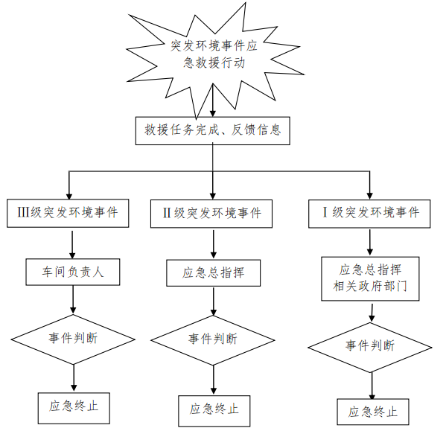
图10-1 突发环境事件应急终止程序

10.3 应急终止后的行动
应急终止后的行动由企业应急指挥中心组织执行：
（1）各专业救援队伍依次向指挥部报告应急处理情况，以及现场当前状态，包括人员伤亡情况、设备损失情况、环境污染情况等。
（2）应急救援指挥部确认并宣布应急救援工作结束。
（3）应急救援指挥部负责组织保护现场，组织事故调查取证。
（4）经指挥部决定，将疏散的周边人员撤回。
（5）经指挥部决定，通知本公司撤离人员返回各自岗位。
（6）应急救援中心对应急救援工作进行总结、上报。组织相关部门认真总结、分析、吸取事故教训，及时进行整改。
（7）组织好受伤人员的医疗救治，处理好善后工作。
（8）生产调度组指导各车间恢复生产，污染物达标后正常排放。
（9）组织各专业组对应急计划和实施程序的有效性、应急装备的可行性、应急人员的素质和反应速度等作出评价，并提出对应急预案的修改意见。
（10）参加应急行动的部门负责组织、指导环境应急队伍维护、保养应急仪器设备，使之始终保持良好的技术状态。

11 事后恢复

11.1善后处置
财产损失由财务部进行统计，事故发生部门做好配合工作。发生人员伤亡的，由公司组织人员对受伤人员及家属进行安抚，商谈救治期间的费用问题。
保障组负责灾后保险理赔工作。安全管理人员准备工伤认定材料，按照工伤上报程序进行上报。
上级主管部门或地方政府指导公司做好善后处置工作，包括伤亡救援人员、遇难人员补偿、亲属安置；受灾人员的安置；征用物资补偿，救援费用支付，灾后重建等事项。
组织专家对突发环境事件中长期环境影响进行评估，对于事故造成的环境影响，公司跟踪监测，持续积极采取相应处理措施尽量减少事故对环境造成的影响。

11.2现场保护
突发事件发生后，现场救援的同时必须保护好事故现场保护工作，迅速采取必要措施，抢救人员和财产。因抢救伤员、防止事故扩大以及疏通交通等原因需要移动现场物件时，应当尽可能做出标志、拍照、详细记录和绘制事故现场图，妥善保存现场重要痕迹、物证等。
抢险救灾组人员到达现场后，采取的措施也不同。一般情况下，抢险救灾组人员了解现场事故情况后要立即与应急指挥部取得联系，并根据事故的情节和现场态势，采取相应措施：
划定好事故现场的保护范围，禁止无关人员进入事故现场，防止有关痕迹被破坏。
在抢救人员、物资，救灾排险等救险工作中，应力求做到使原始现场少受破坏，变动的范围越小越好，若有必要变动物品位置时，要记清变更前后的准确特征，并如实及时向事故调查人员反映。
撤消现场保护、清扫事故现场，必须征得总指挥的同意。
在现场救援的同时尽可能保护好生产设备和贵重物品，维护现场秩序，做好事故现场保护工作，上报公司应急救援中心事故有关材料，做好善后处理工作。

11.3现场净化方法
根据污染物质的类型与事件造成的影响程度提出相应的清洁净化和恢复方法。
清洁净化和恢复的方法通常有以下几种：
（1）稀释：用水、清洁剂、清洗液和稀释现场和环境中的污染物料。
（2）处理：对应急行动工作人员使用过的衣服、工具、设备进行处理。当应急人员从受污染区撤出时，他们的衣物或其他物品应集中储藏，作为危险废物处理。
（3）物理的去除：使用刷子或吸尘器除去一些颗粒性污染物。
（4）中和：中和一般不直接用于人体，一般可用苏打粉、碳酸氢钠、醋、漂白剂等用于衣服、设备和受污染环境的清洗。
（5）吸附：可用吸附剂吸收污染物，但吸附剂使用后要回收，处理。
（6）隔离：隔离需要全部隔离或把现场和受污染环境全部围起来以免污染扩散，污染物质要待以后处理。

11.4事故后生态恢复措施
对泄漏或水污染事故造成的地表植被破坏，组织进行植被恢复或采取绿化措施进行生态恢复。
对于水污染事故造成的周边生态破坏，应进行跟踪监测，监视周边生态恢复情况，并降低污染强度，促进生态恢复。

11.5生产恢复
三级响应后的生产恢复工作由事故发生部门主导完成，一级和二级响应后的事故现场清理工作由公司总指挥主导完成。主要完成以下工作，方可恢复生产。
（1）转移、处理、贮存或以合适方式处置废弃材料。
（2）应急设备设施器材的消除污染、维护、更新等工作，足以应对下次紧急状态。
（3）维修或更换有关生产设备。
（4）清理或修复污染场地。

12 应急保障措施

12.1 经费保障
公司设立应对突发环境事件专项资金，由应急指挥部管理。经费预算15万元，主要用于：应急人员的培训、应急预案的演练和应急救援物资的保养、维修、更新，不得挪作他用，年终统计开支使用情况，向指挥部汇报。如果超支应申请补足金额，保障应急状态时公司应急经费的及时到位。突发环境事件应急经费使用情况见表12-1。
表12-1 公司突发环境事件应急经费使用情况一览表
序号 | 使用范围 | 数量 | 监督管理措施
1 | 应急人员培训 | 3万元 | 年终统计开支使用情况，向指挥部汇报
2 | 应急人员演练 | 4万元 | 年终统计开支使用情况，向指挥部汇报
3 | 应急救援物资的保养、维修、更新 | 8万元 | 年终统计开支使用情况，向指挥部汇报
合计 | 10万元

12.2 应急物资装备保障
本厂常备应对突发环境事件的物资和人员装备，专门存放并由应急救援物资保障组管理维护。本厂的应急物资有灭火器、报警器、消防沙等。定期检查配备物资质量是否完好、数量是否足够，能否满足应急状态时的需要，并做好记录，并及时更新过期物资。

12.3 应急队伍保障
应急救援所需装备、物资、器材、设施由专人保管、检查、维护，应急救援办公室定期检查，确保可用。伤员或中毒人员救治所用药品、药具由安全救护组保存于其办公室药品药具柜中。车间生产岗位、生产部办公室、安全环保科都配有防静电、防腐蚀、防电火花的应急照明灯具，经常保持灯具电量充足备用。
应急救援设备贴有"应急救援"字样标签，由仓库管理员专人管理，非经公司总经理批准，任何人不得擅自借用或作为备用设备使用。
救援队伍是环境事故应急救援的骨干力量，担负企业各类重大事故的处置任务。医疗救护队承担伤员的现场和院内抢救治疗任务。

12.4 通信与信息保障
在应急状态时采取有线通讯、无线通讯与网络通讯相结合的方式进行，确保与公司外部有关部门及公司内部各应急救援小组之间的联络畅通。公司应急救援指挥部在应急救援指挥办公室设立24小时值守电话：15753993001。公司应急队伍全体成员必须保证通讯24小时畅通，随时准备接受任务，在事故来临时迅速就位投入应急工作，当应急工作岗位有所变化时应及时进行调整，确保应急工作的落实。

12.5 应急救援体系保障
1、突发环境事件发生后，报请公安部门对事故现场实行安全警戒和治安管制，加强对重点场所、重点人群的保护，严厉打击各种破坏活动。
（1）依据国家相关的法律法规，公司制定了相关的安全生产责任制和各项规章制度，以及符合安全环保要求的操作规程。
（2）健全应急救援组织。本着专业对口，便于领导和指挥开展救援的原则，健全组织、落实人员。
（3）定期组织救援训练和学习。应急组织机构各部门应分别按照专业分工每年进行l—2次应急训练，提高救援人员指挥水平和救援能力。定期对公司所有从业人员进行相关知识和技能培训，并通过板报、宣传画等形式宣传环保知识和应急救援知识。
2、需要时报请公安机关立即在救灾现场周围组织设立警戒区和警戒哨，维持秩序，必要时及时疏散受灾群众。

12.6 监督管理保障
为了使应急救援预案更加贴近实际，公司成立了由总经理为组长，各部门主管为组员的监督和管理小组，负责预案的实施和日常管理。
企业所需环境监测所需设备及分析仪器等与山东元通监测有限公司协调解决。

12.7 外部救援保障
当事故扩大化需要外部力量救援时，从政府等相邻部门，可以发布支援命令，调动相关政府部门进行全力支持和救护，主要参与部门有：
1、公安部门
临港经济开发区公安局壮岗镇派出所协助本厂进行警戒，封锁相关要道，防止无关人员进入事故现场和污染区。
2、环保部门
山东元通监测有限公司提供事故时的实时监测和污染区的处理指导。

13 预案管理

13.1 环境应急预案培训
预案的编制必须经过一个持续改进，并不断完善的过程。由于受经验、技术和理论等方面的限制，在实际实施过程中往往会有一些意外情况发生，因此应定期对应急救援人员或员工进行预案内容的培训，确保应急救援人员熟知救援过程和方法，能在救援过程中密切配合。

13.1.1应急组织机构培训
邀请相关专业的应急救援专家，就厂区内可能性的突发环境事故的指挥、决策、配合等内容进行培训。
采取的方式：综合讨论、专家讲座等，培训时间：每年1～2次。

13.1.2应急救援队伍的培训
对厂区应急救援队伍的队员进行应急救援专业培训。
1、培训主要内容：
（1）了解、掌握事故应急救援预案内容；
（2）熟悉使用各类防护器具；
（3）如何展开事故现场抢救、救援及事故处置；
（4）事故现场自我防护及监护措施。
2、采取的方式：课堂教学、综合讨论、现场讲解、模拟事故发生等。
3、培训时间：每季不少于1次。

13.1.3厂区生产设备操作人员的培训
针对应急救援的基本要求，系统培训生产设备操作人员，发生各级事故时报警、紧急处置、逃生、个体防护、急救、紧急疏散等程序的基本要求。
1、培训主要内容
（1）安全生产规章制度、安全操作规程；
（2）防火、防爆、防毒的基本知识；
（3）异常情况的排除、处理方法；
（4）事故发生后如何开展自救和互救；
（5）事故发生后的撤离和疏散方法。
2、采取的方式：课堂教学、综合讨论、现场讲解等。
3、培训时间：每季度不少1次。

13.1.4公众教育
对厂区邻近地区开展公众教育、培训和发布厂区有关安全生产的基本信息，加强与周边公众的交流，如发生事故，可以更好的疏散、防护污染。
针对疏散、个体防护等内容，向周边群众进行宣传，使事故波及到的区域都能对危险化学品事故应急救援的基本程序、应该采取的措施等内容有全面了解。
采取的方式：口头宣传、发放宣传资料、应急救援知识讲座等。
时间：每年不少于1次。

13.2 环境应急预案演练

13.2.1演练内容
每年由应急指挥领导小组建议，由应急办主任组织一次应急预案演练，演练前要做好计划及具体方案，并提前让相关人员熟悉，根据实际每年组织一次事故现场应急处置方案的演练。

13.2.2演练方式
根据实际情况，按年轮流进行如下演练：
（1）组织指挥演练：由指挥小组领导和各专业组负责人分别按应急救援预案要求，以组织指挥的形式组织实施应急救援任务的演练；
（2）综合演练；由应急救援指挥部按应急救援预案要求，开展的全面演练。

13.3 预案修订要求
本预案由应急指挥部办公室组织学习和演练，并负责预案的更新、修订备案等工作。
1、预案的修改与修订
（1）修改与修订的条件
预案在演练及应用中发现问题及出现下列情况之一时，应急指挥部办公室应对预案进行修改或修订。
①面临的环境风险发生重大变化，需要重新进行环境风险评估的；
②应急管理组织指挥体系与职责发生重大变化的；
③环境应急监测预警及报告机制、应对流程和措施、应急保障措施发生重大变化的；
④重要应急资源发生重大变化的；
⑤在突发事件实际应对和应急演练中发现问题，需要对环境应急预案作出重大调整的；
⑥其他需要修订的情况。
（2）修改与修订的方式
①一般情况下，由应急指挥部办公室向预案持有者发放修改通知和对照表，采用对照表统一划改的方式修改，修改后在预案修改记录中记录修改情况；
②必须进行重大修订时，采用改版的方式。
2、备案管理
对新编制、修订后的预案，编制工作组应及时到临沂市环境保护局临港经济开发区分局应急办申请备案。

14 附则

14.1 名词术语定义
环境风险源：指可能导致突发环境事件的污染源，以及生产、贮存、经营、使用、运输危险物质或生产、收集、利用、处置危险废物的场所、设备和装置。
环境敏感目标：根据《建设项目环境影响评价分类管理名录》规定，指依法设立的各级各类自然文化保护地，以及对建设项目的某类污染因子或者生态影响因子特别敏感的区域场所。
环境保护目标：指在突发环境事件应集中，需要保护的环境敏感区域中可能受到影响的对象。
环境事故：是指由于违反环境保护法律法规的经济、社会活动与行为，以及意外因素的影响或不可抗力的自然灾害等原因致使环境受到污染，人体健康受到危害，社会经济与人民群众财产受到损失，造成不良社会影响的突发环境事件。
环境应急：针对可能或已经发生的突发环境事件需要立即采取某些超出正常工作程序的行动，以避免事件影响范围扩大、减轻事件后果的状态，也称为紧急状态；同时也泛指立即采取超出正常工作程序的行动。
突发环境事件：是指由于污染物排放或自然灾害、生产安全事故等因素，导致污染物或放射性物质等有毒有害物质进入大气、水体、土壤等环境介质，突然造成或可能造成环境质量下降，危及公众身体健康和财产安全，或造成生态环境破坏，或造成重大社会影响，需要采取紧急措施予以应对的事件，主要包括大气污染、水体污染、土壤污染等突发性环境污染事件和辐射污染事件。
应急监测：环境应急情况下，为发现和查明环境污染情况和污染范围而进行的环境监测。包括定点监测和动态监测。
应急演习：为检验应急计划的有效性、应急准备的完善性、应急响应能力的适应性和应急人员的协同性而进行的一种模拟应急响应的实践活动，根据所涉及的内容和范围的不同，可分为单项演习（演练）、综合演习和指挥中心、现场应急组织联合进行的联合演习。

15 附件

附件1 关于成立编制《突发环境事件应急预案》小组的通知
厂区各位员工：
为有效应对突发环境污染事故，建立健全突发环境事件应急机制，提高应急反应和救援水平，将突发污染事故对人员、财产和环境造成的损失降至最小程度，最大限度地保障员工及周边人民群众的生命财产安全及生态环境安全，维护社会稳定，促进社会全面、协调、可持续发展。参照《江苏省突发环境污染事件应急预案编制导则（试行）》及相关的法律、行政法规，现将本公司编制《突发环境事件应急预案》工作安排通知如下。
1、厂区成立“突发环境事件应急预案编制小组”，编制本公司突发环境事件应急预案的工作。总指挥由李学兴担任，副总指挥由殷守洪担任，组员由厂区员工组成。
2、在编制的过程中，主任负责协助编制单位对本公司的生产状况、环保设施、风险源以及周边环境、敏感点作全面的调查和分析，使应急预案具有可操作性，并且达到相关要求。
3、各相关人员要密切配合，主动为编制小组提供相关资料、数据及提出建议。
4、预案的编制时间为1个月，预案编制完成后将邀请临沂市环保、安监及行业方面的专家进行评审，评审通过后发布实施。

附件2 应急组织机构体系图
应急指挥部
总指挥：李学兴
副总指挥：殷守洪

应急办
负责人：尤杰

物资保障组
预警监测组
警戒疏散组
污染控制组

附件3 应急组织机构成员及联系方式
姓 名 | 职 务 | 手机号码 | 应急职务
一、应急指挥部
李学兴 | 总经理 | 13583920782 | 总指挥
殷守洪 | 车间主任 | 18853929535 | 副总指挥
龚广参 | 技术总工 | 15069938327 | 成员
尤杰 | 办公室主任 | 15753993001 | 成员
二、应急办公室
尤杰 | 办公室主任 | 15753993001 | 应急办公室主任
甄丽 | 文员 | 150929433736 | 应急办公室成员
三、各应急小组
王伟 | 安全员 | 18663318193 | 污染控制组组长
何会胜 | 工人 | 13774919208 | 组员
韩鑫 | 保管员 | 17865088318 | 物资保障组组长
鲁大方 | 工人 | 15550999861 | 组员
李玉林 | 安全员 | 18253917989 | 警戒疏散组组长
宋宣青 | 保卫科科长 | 13290398810 | 组员
龚广参 | 技术总工 | 15069938327 | 预警监测组组长
鲁娜 | 会计 | 13589661134 | 组员

附件4 应急物资一览表
序号 | 项目名称 | 规格、型号 | 单位 | 数量 | 备注
1 | 手提式干粉型灭火器 | 10公斤 | 个 | 10 | 车间
2 | 手提式二氧化碳灭火器 | 30公斤 | 个 | 5 | 车间
3 | 消防箱 |  | 个 | 8 | 车间
4 | 消防栓 |  | 个 | 10 | 车间周围
5 | 消防泵房 | -- | 套 | 1 | 罐区后边
6 | 消毒面具 |  | 个 | 6 | 微型消防站
7 | 消防水带 | DN50 | 盘 | 10 | 微型消防站
8 | 水枪 | DN50 | 个 | 60 | 微型消防站
9 | 急救药品、药具 |  | 套 | 1 | 车间办公室
10 | 风向标 |  | 个 | 1 | 车间
11 | 洗眼淋浴器 |  | 套 | 2 | 车间
12 | 沙土 |  | M3 | 20 | 车间
13 | 石灰 |  | 袋 | 20 | 车间
14 | 酸碱防腐面罩 |  | 只 | 5 | 车间办公室

附件5 外部应急救援力量电话
单位 | 电话
临沂市环境保护局临港经济开发区分局 | 7660096
临沂临港经济开发区安监局 | 7558177
临沂临港经济开发区人民政府 | 7528966
临沂临港经济开发区质量技术监督局 | 7668379
临沂临港区消防大队 | 7225955
临沂临港开发区医院 | 7553059
临沂临港开发区公安局 | 7556110
壮岗镇政府 | 7583010
壮岗镇派出所 | 7224761
莒南县气象局 | 7222730
小岭后村 | 7598696
大莲花汪村 | 7593336
西坡村 | 7619822

附件6 山东中阔环保科技有限公司突发环境事件应急预案

内部审查意见
2019年 7 月 20 日在会议室召开了《山东中阔环保科技有限公司突发环境事件应急预案》内部评审会，参会人员有山东中阔环保科技有限公司总经理、办公室主任及员工等。经认真充分讨论后，形成如下内部审查意见：
《山东中阔环保科技有限公司突发环境事件应急预案》内容充实、完整，条例清晰，对厂区的生产设施、环保设施，生产工艺，风险源、周边环境及敏感点的调查、分析较全面。
《预案》符合《企业事业单位突发环境事件应急预案备案管理办法（试行）》等相关文件的规定及要求；符合厂区实际情况，能够有效预防厂区突发环境事件的发生。
参会人员一致同意邀请相关单位人员和专家对该应急预案进行技术审查。

山东中阔环保科技有限公司
2019年7月20日

